国内图书分类号：TN 929.5 密级：公开

国际图书分类号：621.39

**西 南 交 通 大 学**

**研 究 生 学 位 论 文**

面向无人机视频传输的增强传输

技术研究与实现

年 级 2014级

姓 名 董泽锋

申请学位级别 硕士

专 业 信息与通信工程

指 导 教 师 陈庆春 教授

二零一七年五月

Classified Index: TN 929.5

U.D.C: 621.39

Southwest Jiaotong University

Master Degree Thesis

On the Enhanced Transmission Technology

for Unmanned Aerial Vehicle Video

Transmission and Implementations

Grade:2014

Candidate:Zefeng Dong

Academic Degree Applied for:Master

Speciality:Information and Communication Engineering

Supervisor:Qingchun Chen

May, 2017

**西南交通大学**

**学位论文版权使用授权书**

本学位论文作者完全了解学校有关保留、使用学位论文的规定，同意学校保留并向国家有关部门或机构送交论文的复印件和电子版，允许论文被查阅和借阅。本人授权西南交通大学可以将本论文的全部或部分内容编入有关数据库进行检索，可以采用影印、缩印或扫描等复印手段保存和汇编本学位论文。

本学位论文属于

1．保密□，在 年解密后适用本授权书；

2．不保密□，使用本授权书。

√

(请在以上方框内打“√”)

学位论文作者签名： 指导老师签名：

日期： 日期：

西南交通大学硕士学位论文主要工作(贡献)声明

本人在学位论文中所做的主要工作或贡献如下：

1. 在分析了基于TCP的无人机视频传输所面临的问题的基础上，系统性介绍了目前对TCP协议的改进工作，以及这些工作在无人机视频传输这个特定应用场景下的优势和局限性。
2. 介绍了网络编码相关理论，及将网络编码应用于提高网络吞吐率、鲁棒性的相关工作。重点分析了编码TCP协议的原理、优势。
3. 在Linux协议栈上设计实现了编码TCP协议，并将其移植到树莓派开发板中。详细阐述了设计实现细节，并在模拟丢包环境下测试编码TCP协议抵抗链路丢包的能力。测试结果表明，编码TCP协议可以有效抵抗链路中出现的丢包；不足之处在于对硬件性能要求较高，成为阻碍其大规模部署的重要因素。
4. 在实现编码TCP协议的基础上，针对其在某些环境，如网络状况波动、连续丢包，设计了新的编码头部，并在此基础上设计实现了几点改进，即前向重传机制，自适应冗余度机制，补偿重传机制和固定系数码本机制。针对前三种改进，分别进行了模拟测试。搭建无人机实验平台，在真实环境下测试E-TCP/NC的性能。实验表明，E-TCP/NC对于提高无人机视频传输性能有较大帮助。

本人郑重声明：所呈交的学位论文，是在导师指导下独立进行研究工作所得的成果。除文中已经注明引用的内容外，本论文不包含任何其他个人或集体已经发表或撰写过的研究成果。对本文的研究做出贡献的个人和集体，均已在文中作了明确说明。本人完全了解违反上述声明所引起的一切法律责任将由本人承担。

学位论文作者签名：

日期

# 摘 要

无人机一般工作在室外空域，具有移动性高的特点，这决定了其经常面临大尺度衰落信道环境，数据链路错包、丢包频繁。因此，基于传输层协议（TCP）的无人机视频传输面临着吞吐率受限、时延较大的问题。这一问题很大程度上又是因为TCP协议本身的设计导致的。

TCP协议中，接收端通过反馈ACK来告诉发送端某个报文的丢失，然后发送端据此重传相应的报文。对于无人机视频传输等实时性要求很高的应用来说，丢包反馈重传耗时太长。不仅如此，TCP将丢包看做是链路出现拥塞的标志，然后启动相应的拥塞控制算法，降低传输速率。考虑到有线网络中极低的误码率、拥塞是丢包的主要原因，这一机制是适用的。然而对于无人机来说，由于天气、障碍物、多径干扰等各种因素，TCP丢包率比在有线网络中大得多，且丢包多由遮挡、传输错误导致。传统TCP无法鉴别拥塞丢包和非拥塞丢包，不分区别地频繁启动拥塞控制算法，降低数据发送速率，将导致TCP无法充分利用可用带宽，减小无人机视频传输的速率，增大传输时延。有必要改进标准TCP协议以提高基于TCP协议的无人机视频传输的性能。网络编码的出现对于解决这一问题给出了一个思路。通过在发送端冗余编码，可以一定程度掩盖链路中出现的丢包，从而提高数据传输的速度，降低时延。

本文分析了基于TCP协议的无人机视频传输所面临的问题，并指出问题核心是TCP协议在面对有损信道时的低效。对近些年来改善有损信道中TCP性能的相关工作进行了梳理。介绍了网络编码原理，尤其是随机线性网络编码。对于batch-coding和pipeline-coding进行了比较，结合无人机视频传输应用场景，分析了其优缺点。在以上基础上，设计实现了流水线编码TCP协议，并将其移植入嵌入式设备。在模拟丢包网络中，对流水线编码TCP进行性能测试，与TCP-Reno协议进行性能对比。在了解编码TCP协议不足的基础上，对其做了进一步改进，以更好地适应无人机视频传输应用场景。提出了前向重传机制以应对一个RTO内的连续丢包；提出了一种新的自适应冗余度算法以应对网络的变化；设计补偿重传机制以降低解码端解码矩阵维度和减小解码时延；改进编码系数的设定以降低首部开销。最后，本文搭建了无人机视频传输实验平台，验证改进后的编码TCP协议对无人机视频传输性能的提高。

关键词**: 无人机视频传输；传输层协议；编码；重传；自适应冗余；丢包**

# **Abstract**

Unmanned Aerial Vehicles (UAVs) generally work in outdoor airspace with the high mobility characteristics, which makes the associated transmission always experience large-scale fading, transmission errors and packet loss. Therefore, UAV video transmission based on the Transport Layer Protocol (TCP) will face up with the problem of limited transmission throughput and prominent transmission latency. However, all these problems are largely caused by the deficiency in the TCP design.

In the TCP protocol framework, receiver will acknowledge the sender the information of packet loss via the feedback ACKs, and the sender may accordingly decide to retransmit the corresponding lost packets. However, in real time UAV video transmission, the ACK feedback and retransmission delay may be very long. Meanwhile, TCP protocol will always treat the packet loss as the signs of network congestion. And the corresponding congestion control policy will react by reducing the transmission rate. This mechanism is applicable in wired network, in which the transmission error rate is very low and the traffic congestion will be the primary reason for packet loss. However, for UAVs, due to weather, obstacles, multipath interference and other factors, TCP packet loss rate will become a dominant constraint, and packet loss is mainly caused by the packet corruption. In addition, traditional TCP can not identify the congestion packet loss and non-congestion packet loss, and consequently starts the congestion control algorithm indiscriminately to reduce the transmission rate will make TCP unable to make full use of the underlying available bandwidth. As a consequence, the UAV video transmission rate degradation and the transmission delay issue will present. Hence, it is imperative to modify the standard TCP protocol to improve the performance of TCP-based UAV video transmission. The emergence of network coding paves a way to solve this problem. To a certain extent, the packet loss can be masked via redundant coding at the sender, thus to improve the data transmission rate and to reduce the transmission delay as well.

This thesis analyzes the TCP-based UAV video transmission problem, and verifies that the critical problem is the inefficiency of the TCP in the lossy channels. Recent research efforts on improving the performance of TCP in lossy channel are also sorted out. The principle of network coding, especially the linear network coding is introduced. Meanwhile, the batch-coding and the pipeline-coding are compared, and their advantages and disadvantages are also analyzed when applied into UAV video transmission scenarios. On the basis, the

pipelined coding based TCP protocol is designed, implemented and transplanted into the embedded devices. In simulated lossy network, the performance of the pipelined coding based TCP and the standard TCP-Reno are tested and compared. Furthermore, the coding based TCP protocol is improved to better adapt to UAV video transmission. A forward retransmission mechanism is proposed to deal with the successive packet loss within one RTO, and a new adaptive redundancy algorithm is proposed to manage the fluctuation of the network. Besides, we also design a compensation based retransmission mechanism to reduce the dimension of the decoding matrix, the decoding delay as well as to redesign the rule of setting the coefficients to reduce the calculation overhead. Finally, this paper builds a UAV video transmission experimental platform to verify the effectiveness of enhanced coding TCP on improving the UAV video transmission.

Keywords: UAV Video Transmission; Transport Protocol; Network Coding; Retransmission; Adaptive Redundancy; Packet Loss.

目 录

摘 要 I

**Abstract** II

第1章 绪 论 1

1.1 课题研究背景及意义 1

1.2 国内外研究现状 2

1.3 论文主要工作及内容安排 5

第2 章 网络编码和编码传输层协议 6

2.1 网络编码理论基础 6

2.1.1 Network Coding基本概念 6

2.1.2 网络编码的图论模型 7

2.1.3 线性网络编码 8

2.1.4 Network Coding编码机制 9

2.2 TCP/NC协议 14

2.2.1 ACK on degree of freedom 14

2.2.2 TCP/NC原理 15

2.3 本章小结 18

第3章 TCP/NC协议实现 19

3.1 数据包编码 19

3.1.1 有限域与扩域 19

3.1.2 数据包的运算 20

3.2 技术方案 22

3.2.1 Raspberry Pi开发平台 22

3.2.2 Netfilter 23

3.2.3 报文获取 25

3.3 NC层关键技术 26

3.3.1 系统框架 26

3.3.2 NC头部设计 28

3.3.3 NC层编码缓存 29

3.3.4 NC层解码缓存 31

3.3.5 接收窗口 36

3.4 模拟丢包测试结果 37

3.5 本章小结 40

第4章 TCP/NC的改进及真实环境测试 41

4.1 前向重传机制 41

4.1.1 TCP/NC的突发丢包问题 41

4.1.2 新NC头部设计 43

4.1.3 定位丢包 43

4.1.4 重传丢包 45

4.1.5 编码重传包 47

4.2 自适应冗余度算法 47

4.3 补偿重传算法 48

4.4 固定编码系数码本 50

4.5 E-TCP/NC模拟测试结果 51

4.6无人机真实网络环境测试 53

4.6.1 无人机实验平台搭建 53

4.6.2 E-TCP/NC在无人机平台实测效果 54

4.7 本章小结 55

结 论 56

致 谢 58

参考文献 59

攻读硕士期间发表的论文及科研成果 63

# 

# 第1章 绪 论

## 1.1 课题研究背景及意义

近几年，得益于集成电路技术、通讯技术的飞速发展，无人机开始进入民用市场，其成为一种大众消费品的趋势越来越明显。以大疆为代表的国内无人机产业快速发展并占据世界领先地位。无人机航拍也逐渐成为了普通人都可以应用的一项技术。无人机航拍技术方案主要分为两类：第一种是类似DJI Lightbridge[1]的专有数据链技术，包含数字图传和模拟图传，其优点是传输时延小和单向广播；第二种是基于现有TCP/IP网络协议体系下的视频传输技术，如RTMP协议、Http Live Streaming（ HLS ）协议和Http-Flv协议，其缺点是传输时延比较大，容易受到无线链路中的各种干扰。而且由于架构于TCP/IP体系上，必然受限于TCP协议自身的缺点。尽管如此，考虑到现今整个因特网体系架构的基石是TCP/IP协议栈，以及未来5G时代万物互联的前景，基于TCP/IP的无人机视频传输技术仍然具有较大前景。

在基于TCP协议的无人机视频传输中，每个数据包必须完整无误传输，一旦数据错误或有丢失，就需要重新发送。在TCP协议中，每个TCP报文都有一个序号，只有接收端按序收到正确的报文，发送端才会收到接收端回复的相应报文的确认（Acknowledgement，ACK）。另一方面，丢包或者乱序包表明传输出错。ACK机制保证了TCP的可靠传输，但当丢包发生时，由于需要反馈或者超时才能进行重传，会显著增大无人机视频传输的时延。

TCP-Reno是目前应用最为广泛的TCP协议之一。它有四个传输阶段：慢启动，拥塞避免，快恢复和快重传。TCP维护了两个变量，拥塞窗口大小（cwnd）和慢启动门限（ssthresh）。cwnd的初始值设为最大报文段大小（MSS）。一个TCP连接建立起来后，首先进入慢启动阶段。对于每一个ACK，cwnd增长一个MSS大小；因此，cwnd随着往返时延（Round-Trip Times，RTT）进行指数增长。当cwnd超过了ssthresh，TCP发送端进入拥塞避免阶段。当发送窗口内所有的报文都被确认后，cwnd才会增长一个MSS大小，也就是说cwnd随着RTT线性增长。如果传输链路中的某个节点因为拥塞而导致了丢包，或者发送端收到3个重复ACK，或者发送端的重传定时器超时，发送端都会减小cwnd的值，进而减小发送速度，以便缓解链路的拥塞状况。

TCP-Reno这套机制在诸如光纤骨干网这种有线网络环境下可以高效工作，然而在类似无人机工作环境的有损信道下却由于先天设计上的劣势而表现不佳。传统TCP协议为了保证快速、可靠传输和链路公平性，设计了丢包模型，其前提是链路中绝大部分丢包都是因为拥塞导致。网络拥塞产生的原因总体上分为四种：缓冲区容量有限、传输链路的频带有限、节点处理能力有限和网络中某部分发生故障。在有线网络中，传输出错的概率极低，也不存在障碍物阻挡导致的链路短暂中断的可能，因此，有线网络中出现的丢包离不开上面所列的四种情形，对于出现的丢包，TCP协议就应该减小拥塞窗口，降低将数据发往网络的速率，以减轻网络拥塞状况。而无人机一般工作在室外空域，具有移动性高的特点，经常面临着数据链路被障碍物阻挡的情形，面临的是典型的大尺度衰落信道环境。链路丢包、错包频繁，丢包主要原因也不仅仅是先前谈到的四种。很多不可控的因素，如天气、障碍物、多径干扰等，都会导致无人机在视频传输中出现丢包。此时如果依然将丢包看做是链路拥塞的标志显然是不恰当的。无人机图传所工作的有损信道会让标准TCP错误地启动拥塞控制机制，其主要表现为网络吞吐率的下降、网络资源无法充分利用和对数据传输的频繁打断。如果一个RTT内仅仅出现一个丢包的话，TCP-Reno协议引入的快速重传和快速恢复算法能够从零星的随机丢包中很快恢复过来。然而，噪声以及无线信道中的其他因素，导致经常出现突发的一连串的随机比特错误，也因此有很高概率在一个RTT内出现多个报文丢失的情况。再一次的，一个RTT内多次失败的重传会导致TCP的RTO快速增大，拥塞窗口乘法减小。标准TCP吞吐率出现了急剧下降。对于丢失的报文，TCP是依靠ACK机制来重传，确保可靠传输，这一来一回又增大了传输时延。

可以看到，基于TCP的无人机视频传输时延大、吞吐率不高，其所依赖的TCP协议要承担很大一部分责任。有损信道下，丢包不仅会让TCP的吞吐率大幅下降，同时，丢包引起的重传也会显著增加传输时延。提高TCP协议应对有损信道的能力可以大幅提高提高无人机用户航拍体验。

## 1.2 国内外研究现状

关于标准TCP在有损信道中的缺点,很多学者做了研究[1-5]。针对TCP在面对有损信道中非拥塞丢包这一问题上的无力，目前解决的方法主要分为两类。第一类着眼于掩盖链路中出现的非拥塞丢包，这样发送端就只会检测到拥塞丢包。其背后的思想是，既然丢包是在局部链路发生的，那么应该在局部链路里就地解决。TCP层不需要了解某段局部链路的情况。采用此种方法的协议使得整个链路看起来是一条高质量的链路，只不过有效带宽减小了而已。第二类则通过改进现有TCP协议的一些机制，使TCP可以辨别出拥塞丢包和非拥塞丢包。这样只有当出现拥塞丢包时，TCP才会启动相应的拥塞控制算法。

对于第一类方法来说，掩盖丢包意味着不需要发送端的干涉，非拥塞丢包问题就可以解决。可以在链路层或者TCP层来达到这一目的。

在链路层上，两个著名的机制就是自动请求重传（ Automatic Repeat Request，ARQ）和前向纠错码（ Forward Error Correction，FEC），可以在局部链路上提供可靠传输[6-8]。

当丢包不是很频繁，传播时延不重要时，ARQ很有效。只有当包重传时，才会耗费额外的带宽。然而，ARQ可能会和TCP原有的机制相冲突[1]。出现丢包后，如果链路层不提供按序的报文交付，从TCP层下来的新的报文陆续抵达接收端，会触发接收端那边产生重复ACK。当链路层重传这些丢失的报文时，这些重复ACK会抵达发送端。这又会让发送端的发送窗口值变小，而这是我们急需避免的。不仅如此，当链路层在重传报文时，TCP的重传定时器还可能超时。文献[9]设计了一个跨层的算法，通过获取TCP层的端到端的丢包率来优化链路层的重传次数。文献[10]提出了一种TCP-aware dynamic ARQ算法。不需要修改TCP的状态机，利用TCP层采样得到的RTT值及目前为止重传报文的个数来动态调整链路层允许的最大重传次数和重传优先级。考虑到无人机视频传输对时延的要求比较高，链路层的重传机制不是很合适。

FEC则通过发送冗余信息来重构错误的报文。缺点则是当链路质量较好时，浪费了可用带宽。同时，采用FEC也会耗费额外的CPU处理时间、内存，增加时延。对于长时延的链路来说，重传代价是很高的，采用FEC是一个不错的方法。文献[11]将FEC应用于卫星链路上，以让TCP适应卫星链路大时延、高丢包的特征。本质上，本文重点介绍并设计实现的TCP/NC协议也属于FEC范围。

在TCP层掩盖丢包意味着我们需要在TCP层重传报文，但不能让数据发送源端发现。处在有损 信道的入口处的路由器部署一个TCP agent，它保存了每一个经过它去往有损信道的报文。当它看到某个报文的ACK时，才会丢弃该报文。文献[12]设计了Indirect-TCP协议。Indirect-TCP在有损信道入口处的路由器那里终止了原始的TCP连接，TCP agent接管了原来连接的报文，然后将其送往目的站点。这种方法破坏了互联网端到端的语义，而且在TCP agent处需要保存大量的信息。文献[13]提出了snoop 协议，保持了端到端的语义。中间代理不会终止原来的TCP连接，不自己构建ACK报文，仅仅保存了经过它的数据报文的拷贝。来自目的站点的重复ACK会被丢弃，不会发往TCP的数据发送源端。当agent收到三个以上重复ACK或者本地的RTO超时，报文会在agent处被重传。实际上这种处理策略和链路层的ARQ没有本质不同，增大了传输时延，而且可能会和source端的TCP原有机制冲突，不适合无人机视频传输的应用场景。

第二类方法致力于让TCP层分辨拥塞丢包和非拥塞丢包。文献[14]提出了Explicit Loss Notification（ELN）。ELN的基本思想是接收端的MAC层可以检测出错包。传统的MAC层在收到错包的时候会直接将其丢弃，在超过一定时间后，TCP发送端会认为由于拥塞，这个包丢失了。如果能够告知TCP的发送端关于错包的信息，TCP就可以辨别拥塞丢包和非拥塞丢包。接收端的MAC层在收到错包时，会将这一信息告知上面的TCP层，然后TCP层会向对方回送一个报文，告知某个包传输出错。ELN虽然可以让TCP层分辨拥塞丢包和非拥塞丢包，让其不启动拥塞控制算法，但是其仍然依赖于重传，会显著增大时延。ELN也仅仅处理错包，无法处理无人机应用场景下的障碍物遮挡导致的连串丢包。TCP协议的一个版本TCP-Vegas[15]则直接改进了原有的拥塞控制协议，让拥塞检测和丢包解耦。换句话说，TCP-Vegas判断拥塞的方法和丢包没有关系。在TCP-Vegas协议中，使用发送窗口值和采样得到的RTT值来估算网络中残留的报文。然后根据最近一个RTT的发送速度来判断网络中的报文是否过多，进而决定是否减小拥塞窗口。TCP-Vegas并没有得到广泛应用是因为其在与TCP-Reno共存时的劣势。当网络中的所有主机全部采用TCP-Vegas时，整体的效果明显优于TCP-Reno。但当网络中TCP-Vegas与TCP-Reno共存时，TCP-Vegas没有办法和TCP-Reno公平竞争带宽。产生这种现象的原因是TCP-Reno使用了较具侵略性的拥塞控制算法，其传送端会不断地将数据送到网络上，直到拥塞发生。相比之下，TCP-Vegas的发送端在网络开始拥塞时就将传送速率降低，以避免拥塞发生。对于无人机视频传输应用来说，TCP-Vegas与TCP-Reno竞争时的无力是一种不可忽略的劣势。另外，其同样无法处理因丢包引起的重传导致的时延过大问题。

RFC3168所引入的Explicit Congestion Notification（ECN)机制[16]是另一种显式告知TCP链路发生了拥塞的方法。在IP首部的TOS字段的第7和8比特被重新定义为ECN字段。网络中的节点通过ECN字段来指示网络出现拥塞。与前面谈到一样，对于在无人机环境中经常出现的连串丢包，ECN机制无法处理连串丢包引起的重传导致的传输时延过大问题。而且并不是所有网络节点都支持ECN机制。

网络编码思想创于千年更替之际，由Ahlswede、蔡和杨在其开创性论文[17]中提出后迅速吸引了世界各地的研究者和实践者。网络编码（Network Coding）的出现对于传统TCP协议在有损信道下的改进给出了新的方向。文献[18]首次提出了将网络编码应用于真实网络的方法。通过在每个报文的头部添加相关信息，达到了去中心化的目标，形成了一个实质上的分布式系统，可以抵抗丢包，同时也能适应网络拓扑的变化。文献[19]提出了一种可靠传输的机制，主要针对大时延及反馈链路信道质量很差的网络。如果网络时延很大，重传报文的代价就很大；如果反馈信道质量很差，经常出现丢包，TCP的发送端收不到ACK，误以为数据报文出现丢失，减小传输速率。在发送端对数据报文进行线性冗余编码，编码窗口根据收到的ACK来动态变化，作者采用了一个隐式ACK的策略，在降低对ACK的依赖的情况下，实现了高速的可靠传输。

Sundararajan等人在文献[20]中首次基于网络编码提出了“acknowledge degrees of freedom”的概念，并将其应用到链路层ARQ上面，减小了网络编码应用于多播协议

上后编码端的编码队列长度。期望队列长度由 变为，其中为丢包

率。在此基础上，作者又于文献[21]中将Network Coding（NC） 应用于TCP/IP协议栈，提出了TCP/NC协议，增强传统TCP协议在有损信道下的吞吐率。通过在TCP层和IP层之间增加一个网络编码层，TCP/NC可以抵抗有损网络的随机丢包。此篇文章引起了极大关注，原因在于NC编码层可以很友好地和TCP层共存，不需要对现有TCP/IP协议栈做任何修改，适合大规模地部署。本文的工作也是基于文献[21, 22]设计、实现TCP/NC协议，并对TCP/NC协议进行了改进，即增强TCP/NC技术（ Enhanced TCP/NC，E-TCP/NC）。将E-TCP/NC部署于Raspberry Pi中，验证其对无人机视频传输性能的提升。

## 1.3 论文主要工作及内容安排

针对基于TCP协议的无人机视频传输所面临的问题，本文以文献[21]为基础,设计实现TCP/NC协议，将其移植入嵌入式板子中，并对其作出若干改进，即E-TCP/NC。搭建无人机视频传输实验平台，验证分析E-TCP/NC对于无人机视频传输性能的提升。

第一章首先介绍无人机视频传输的广泛应用及其现有的技术方案，分析各自的优缺点。对TCP协议进行了简单的描述，分析基于TCP协议的无人机视频传输所面临的问题，指出问题核心乃是TCP协议本身的丢包模型设计。重点指出了TCP协议的拥塞控制在有损信道下的劣势及对无人机视频传输的影响。阐述了改进TCP协议的必要性，对国内外学者在改进有损信道环境下TCP性能的研究现状进行分析和比较。最后介绍了本论文的工作及论文的相关安排。

第二章首先介绍了网络编码的相关理论，对其图论模型做了描述，并在此基础上阐述了线性网络编码的相关知识。然后介绍了目前在网络编码领域应用最为广泛的Batch Coding编码机制，分析了其优缺点，引出了流水线编码机制。最后介绍了TCP/NC协议的原理架构，重点提及了其引入的几个新概念，如“seen packet”，分析其是如何抵抗网络丢包的。第二章主要是为后面的TCP/NC协议的实现和改进打下基础。

第三章主要讲TCP/NC协议的实现技术细节。阐述了如何对数据包进行编码，给出了在Raspberry Pi上实现TCP/NC的技术方案。对TCP/NC协议实现过程中的关键环节进行了详细描述，包括NC头部设计、NC编码缓存、NC解码缓存和NC层接收窗口的计算。最后在模拟无人机视频传输丢包环境中，测试TCP/NC的实际性能。

第四章搭建了无人机测试环境。将部署了E-TCP/NC改进协议的Raspberry Pi搭载在无人机上，通过WIFI无线链路来与地面站通信。验证E-TCP/NC对无人机视频传输性能的改善。

最后对全文进行总结，总结本论文的主要工作，同时对存在的不足进行说明且对论文的后续工作进行展望。

# 第2 章 网络编码和编码传输层协议

## 2.1 网络编码理论基础

2000年，R. Ahlswede等在论文“Network Information Flow”[17]中创造性地提出了“网络编码”新概念，首次将编码和路由有机地结合在一起，建立了一种全新的网络体系结构，不仅解决了广播路由这一信息论中的经典难题，而且使得达到组播网络容量的理论上限成为可能。

网络编码建立在一个简单而广泛的概念的基础上：在包交换网络中，中间节点不仅仅是简单地路由转发接收到的数据包，而是对它们进行一些函数操作并计算、转发操作结果[23]。运用网络编码可以提高网络吞吐率、均衡网络负载和提高网络带宽利用率等。

### 2.1.1 Network Coding基本概念

本文以文献[17]中著名的蝶形网络，即图2-1，为例来说明Network Coding的基本原理。

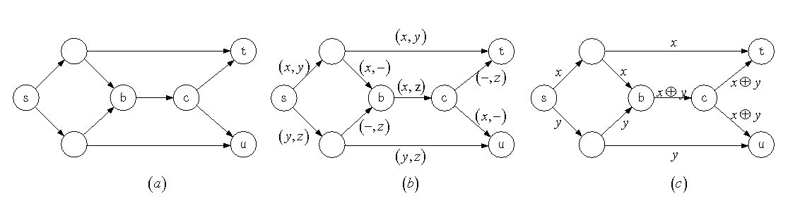

图2-1 蝶形网络

图2-1为一个包交换模型。在该网络中，源节点需要将信息多播给两个目的节点和。有向图的每一条有向边代表一条无差错包传输信道，每个*channel use* 可以传输1个长为比特的数据包。源节点希望以尽可能高的速率与两个目的节点通信。解决该问题，传统的路由方法如图2-1为例。在第一个时隙内，源节点将发给和，将发给。在第二个时隙内，源节点将传给了，将传给了和。两个时隙结束后，两个目的节点和都收到了，，这三个数据包。可以看到，使用传统的路由方法，在两个时隙内可以传输3个不同的报文给和，因此传统路由方法的多播吞吐量为1.5 *packet/channel use*。该多播吞吐量已被证明是使用路由方法能够实现的最大吞吐量。然而使用图2-1所示的网络编码方法，能够实现2 *packet/per channel use*。该方法中，第一个时隙源节点仍分发两个数据包和，与路由方法不同的示，节点将对和进行异或运算，并转发运算结果。目的节点收到数据包和，并根据它们恢复出和。同样地，目的节点也可以恢复出和。网络编码以网络中间节点地编码操作和目的节点的解码操作为代价，提升了网络的多播吞吐量，并突破了路由方法所能实现的吞吐量上限。是否有能比图2-1更好的方案？答案是没有。一个网络的最大多播吞吐量取决于分割源节点和目的节点的最小割集[17]。图2-1的最小割集为2，故图2-1已经是最优方案。

从上述例子中我们可以明白，要想充分利用通信网络的信息传输容量，光靠改进路由算法是不够的。在网络中，多个信息数据包可以通过多种方式有效地结合在一起，目的节点再从这些结合后的信息中恢复出原来数据包，达到提高网络地吞吐率的目的[24]。

### 2.1.2 网络编码的图论模型

一个组合包网络包括：

1. 有限有向无环多重图，其中表示图的顶点集合，表示图的有向边的多重集合。
2. 无重复源节点集合，。
3. 无重复目的节点集合，。
4. 有限的数据包集合，。

图的顶点代表包交换网络中的通信节点，有向边代表通信节点之间的无差错传输信道。有向边具有单位容量，即每条边每次只能将一个数据包（从符号集中选取的一个符号）从传送给点。如果要进行更大容量的传输，可以在和之间建立多条平行边，单位容量都为1。以图2-2单源多宿网络为例，图2-2与图2-2本质上是一样的，仅仅是将所有的路径都转换为单位容量。对于顶点，如果或者图中存在一条从到的有向路径，就称可达。在有向边上进行的操作是将点发出的数据包无差错地交付给点。

对于顶点，我们用表示所有进入点的边的集合，用表示所有从点出发的边的集合。那么，组合包网络中的组合逻辑指的是：顶点的出边集合中的任一非空闲边上传输的数据包是来自其入边集合中的所有非空闲数据包经过的编码函数处理后得到的数据包集合。对于一个实际网络而言，在节点通过某个数据包函数对入边集合的数据包进行处理，生成输出数据包之前，进入节点的数据包是需要被缓存的。

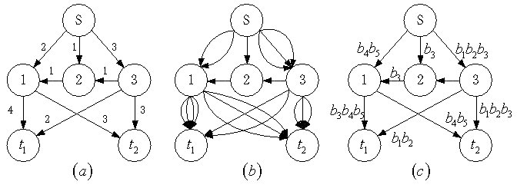

图2-2 单源多宿网络（没有网络编码）

节点使用的函数被称为的本地编码函数。当只有路由功能时，它的出边上发送的数据包可以看做是对入边上收到的数据包的复制，即图2-2所示的情况。图2-2中，网络内部节点仅仅通过存储转发的方法就达到了多播最大吞吐率，即源节点可以同时发送5个数据包给和。当具有对入边数据包进行编码的功能后，如图2-1中节点所示，网络多播吞吐率突破了仅仅使用路由方法的吞吐率上限。

对于组合包网络，一次*channel use*指的是为中的每一条非空闲边都分配一个具体的数据包（取自集合），也可以看做是网路中的节点对特定编码函数的一次实现。换句话说，一次*channel use*中的本地编码函数是固定的，且网络中的每条边最多被使用一次。

### 2.1.3 线性网络编码

我们用列向量表示进入源节点的数据包。每个数据包都是上的标量。对于更一般的多个数据包的情况，可以看做是上长度为的矢量。这样，我们可以用一个定义在上的矩阵来表示，该矩阵的第行是。

本地编码函数是上的线性函数，即任意中间节点输出的数据包列向量与其接收到的数据包列向量之间的关系可以用以下线性方程组表示：

 (2-1)

其中，是定义在上的系数矩阵，也称为节点的本地转移矩阵。换句话说，输出的每个数据包（的一个分量）都可以看做是进入的多个数据包在上的线性组合。的每一行都对应一条边，称为边的本地编码向量。

考虑到网络中只允许线性操作，因此任意边上传输的数据包都是原数据包的线性组合。也就是，有

 (2-2)

其中，是定义在上的系数矩阵，也称为的全局转移矩阵。的每一行都对应一条边，称为边的全局编码向量。



图2-3 标注了本地转移矩阵的蝶形网络

图2-3为标注了本地转移矩阵的蝶形网络。我们可以得到在目的节点和的全局转移矩阵为：

 (2-3)

对于目的节点来说，当且仅当阶全局转移矩阵的秩为时，才能恢复出中的所有元素。

### 2.1.4 Network Coding编码机制

由于多径干扰、障碍物阻挡等原因，无线信道传输经常容易出错。链路层上比较著名的解决方法有前向纠错码（Forward Error Correction，FEC）和自动重传请求（Automatic Repeat Quest，ARQ）[25]。当错误是随机发生时，FEC可以有效地纠正报文的错误部分。FEC的优势是它不需要重传错误报文，也不会和TCP的原有机制产生冲突。FEC的缺点则是当链路质量很好的时候，会浪费带宽，而且会增加接收端CPU的计算和内存负担。同时，对于由于链路短暂断开导致的丢包，FEC也无能为力。当链路的丢包不是很频繁，还有传播时延不是很重要的时候，ARQ就比较有优势。然而，ARQ可能会与TCP的原有机制冲突[25]。为了有效控制丢包，有关学者将目光放在了基于FEC的编码机制上面，如纠删码（Erasure Coding）[26]和网络编码[17, 18, 27, 28]。

网络中的数据包一般被看做是字节流。若干个数据包组成一个字节流，这个字节流被切分为段，称为一个“*generation*”[18]。对于每一个*generation*，编码端使用随机线性编码产生个经过编码的数据包。在目的节点，个编码报文的任意个独立数据包就足够恢复出原始数据包。换句话说，我们可以容忍网络中丢失个报文。纠删码和网络编码的区别是前者只在源节点进行编码，而后者则在网络中的各个节点进行编码。实际上，纠删码可以看做是网络编码的特例。

在恶劣的网络环境下，端到端的纠删码不足以实现可靠报文传输[29]。一些学者将网络编码应用于这些极具挑战性的网络中。和纠删码不同，网路的中间节点也会参与到编码中。在一些网络编码的实际应用中，“Batch Network Coding”是应用最为广泛的一种[18, 28, 30-33]。下面先介绍Batch Coding的相关原理。表2-1是后面会用到的一些术语。

#### Batch Coding

假定在源节点有一个应用在不断产生同样大小的数据包，，，，。*generation*的大小为。第个*generation*产生的一个编码包可以被表示为：

 (2-4)

这里是某个有限域中的一个元素，是在第个*generation*之前传输的的包的个数。每个数据包都被看做是在有限域上的一个向量，所有操作都是在有限域上进行。令表示编码冗余度，。对于每一个*generation*，源节点会产生个编码包。在目的节点，收到个线性独立的包后，目的节点通过高斯消元解公式(2-5)，就可以恢复出原来个数据包。

 (2-5)

由于每个编码数据包都是同一个*generation*的数据包的线性组合，在源节点就引入了一个延时。换句话说，同一个*generation*里面前面的报文需要等后面的报文，直到这个*generation*满秩后，才可进行编码。在目的节点处，同一个*generation*的报文，要么都解码，要么一个都解不出。

为了刻画Batch Coding整个的时延，我们定义“delay”如下：接收端的应用收到

报文的时间和源节点的应用产生报文的时间的差值。表示源节点产生**datai**的时间，

表2-1 相关术语

|  |  |
| --- | --- |
| 名词 | 定义 |
| Batch Coding | 每一个编码包会对同一个*generation*里面的所有原始报文进行编码，只有*generation*满秩之后才会进行编码或者解码 |
| 流水线编码 | 每当一个数据报文来之后，就会产生一个编码包，目的节点会逐步解出原始报文 |
| *generation* | 数据包的集合，作为编码和解码的整体 |
| 编码向量 | 反应组成某个编码数据包中各个原始数据包的系数 |
| 秩 | 线性独立的编码包的个数 |
| 编码冗余 | *generation*的大小去除一个*generation*生成的编码报文的个数得到的商 |
| “Innovative”报文 | 一个可以增加秩的报文 |
| Delay | 目的站点的应用收到包的时间和包从源节点的应用产生的时间的差 |

表示第个编码包被发出去的时间。假定报文传输过程中的处理时延、传输时延、传播时延和排队时延都是常数，表示网络中出现的时延的总和，表示接收端的解码过程的时延，也为一个常数。假定一个*generation*还有个数据包，那么在无损信道中，传送数据包**datai**的时延为：

 (2-6)

例如，在图2-4中，传送**data1**的时延为。这里*generation*的大小为4，编码冗余为1.25.因此对于每个*generation*来说，都会发送个编码包。

如果链路中出现丢包，接收端只需要收到4个线性独立的编码包就可以解出对应的*generation*的所有原始数据报文。图2-4中的“generation # 2”描述了一个丢包被恢复，解码端成功解码的例子。然而如果冗余度不够补偿丢失的话，那么这个*generation*就没有报文被解出来。如图2- 5，丢了和，接收端无法解码。

“Batch Coding”指的是这样一类编码：源节点和网络中的中间节点在同一个*generation*上进行编码，目的节点只有在收到足够多的编码报文后，才能一次性解出这一个“*generation*”中的所有原始报文。

Batch Network Coding有两个显著的缺点：首先，它引进了和*generation*大小成比

例的编解码时延，对于实时性要求比较高的应用来说，会限制*generation*的大小，也就会降低编码的弹性；其次，只有当接收到足够多的线性独立的编码报文后，才可以



图2-4 Batch Coding 例子



图2- 5 Batch Coding例子：不可解

解出一个*generation*的所有报文，否则，整个*generation*会被丢弃。

文献[34]的作者针对Batch Coding的弱点提出了流水线网络编码（Pipeline Network Coding）。

#### 流水线编码

流水线编码旨在减少编解码时延，进而提高吞吐率。和Batch Coding不一样的是，流水线编码不需要等集满一个*generation*大小的报文后才进行编码，与公式(2-4)稍微不同，流水线编码的编码函数为：

 (2-7)

其中，为目前在编码缓存中的数据包个数。换句话说，如果收到一个原始报文，发送端基于目前收到的数据包立马执行一个编码函数。如果所有的编码包都依次正确地送到目的节点，那么目的节点可以构建如下的下三角矩阵：

 (2-8)

上述方程可以逐步求解，而无需等待整个的*generation*报文都集齐。例如，收到，目的节点可以解码出,以此类推。编码冗余的设计与Batch Coding略有不同。令为编码冗余度，。对于每个数据包来说，的概率产生个编码包，的概率产生个编码包。

与前面分析Batch Coding时一样，我们让表示源节点产生数据**datai**的时间，表示第个编码数据包被发出去的时间。那么传送数据包**datai**的时延为。在大多数情况下，这比公式(2-6)所表示的时延小多了。

图2- 6展示了一个流水线编码的例子。这里*generation*的大小为4，冗余度为1.25。当有一个原始数据包产生时，立马就编码得到一个编码包。同样地，在解码端，每当有一个“innovative”报文到来的时候，就可以立马解出一个原始报文。

对于丢包的情况，图2- 6中*Gen # 2*中的*C8*丢失，目的节点在收到*C9*后，无法解出*DATA7*。这时候需要将undecoded packets存起来，等到冗余报文过来才可以解出原始报文，如图2- 6中的*C10*。

采用流水线编码的优点主要有：

1. 更低的解码时延
2. 更高的吞吐率
3. 对上层来说是透明的（UDP，TCP，或者其他协议）

本文所实现的TCP/NC协议也是基于流水线网络编码思想。而且与之不同的是，本文采用的是滑动窗口流水线编码，去掉了*generation*的概念。



图2- 6 流水线编码

## 2.2 TCP/NC协议

在详细阐述TCP/NC协议原理之前，先引入ACK on degree of freedom这个概念。

### 2.2.1 ACK on degree of freedom

现有的很多可靠传输协议都有ACK这个机制，如TCP，ARQ等。接收方通过回复发送方ACK来让发送方了解自己收到了哪些数据。如果在没有应用编码的网络中，那么接收端在收到原始报文后就可以回给发送方ACK；如果在应用了网络编码的网络中，如文献[35]，接收端需要在收到若干个数据包后，对整体进行解码恢复原始数据包，才会回复ACK，亦如第二章介绍的Batch Coding，其缺点是传送数据包的时延较长。针对Batch Coding的缺点，文献[34]提出了流水线编码（Pipeline Coding），但是在丢包网络中也会存在ACK延迟的问题。图2- 6中的*DATA7*和*DATA8*需要等到收到*C10*后才可以解出，进而回给发送端ACK。ACK的延迟不仅会影响吞吐率，还会影响发送端的编码队列的长度。直觉来说，编码端只有在收到某个数据包的ACK后，才会将其从编码缓存中删除。例如，源节点有个数据包（ 每个数据包看做是有限域上的向量 ），分别是，，，。经过编码，依次发出去个编码包，分别是，，，，。由于网路质量差，第一个包丢了，接收端只收到，，，。接收端尽管收到了个编码包，但一个也无法解出来，也就无法给源节点确认ACK。可靠传输要求发送端在没收到接收端确认ACK时必须把，，，都放入缓存队列。我们可以看到这个队列此时的长度长达。

针对以上问题，文献[20]首次提出了“ACK on degree of freedom”的概念。在介绍“ACK on degree of freedom”之前，我们先引入一个定义。

**定义2.1(See a packet)** 如果一个节点根据现有的信息可以计算出如形式的线性组合，那么我们就说这个节点“**see packet **”（看到报文）。其中本身就是只包含序号比大的报文的线性组合。解码出某个报文也算作是“**see a packet**”，此时。

直觉告诉我们，如果目的节点已经see packet ****，那么发送端那边在产生编码包的时候，就不必将数据包再囊括进去了。换句话说，发送端可以将数据包从编码缓存中移除。接收端如果后面接收到足够的信息，将解出来，那么自然就解出来了。因此，接收端如果已经see packet ****，那么其可以直接向发送端回复ACK，表示自己已经收到了报文，通知发送端那边将报文从编码缓存中移除。

表2-2展示的就是ACK on degree of freedom 的一个例子。在时隙1时，发送端发送了报文，在链路中丢失了，目的节点*A*没有收到；在时隙2时，由于*A*没有发送对报文的ACK，所以源节点发送缓存为和，接着发送端对和进行异或，得到编码包，发出去。目的节点收到了编码包，虽然无法解出和，但根据定义2.1，*A*看到了。因此，*A*回复源节点一个ACK，让源节点将从编码缓存中移除。我们可以看到，在时隙3时，源节点的发送缓存只有和，和前面一样，源节点发送编码包。这一次*A*正确地收到了，*A*看到了和，但还是无法解出它们。我们看到，一直到时隙5，*A*都没有解出一个报文，但看到的报文（seen packet）有，，。源节点在时隙6发送了，导致被看到，然后在时隙7发送了，让*A*解出了所有报文。

总结一下，ACK on degree of freedom就是说我不再对原始数据包进行ACK确认，而是确认***自由度***。只要接收端看到了某个报文（see a packet )，即使没有解出来，依然可以回复发送端对seen packet的确认。

### 2.2.2 TCP/NC原理

网络编码自出现以来就作为一种重要的改善网络性能，尤其是无线网络性能的工

具。它的主要优势在于能够跨时间、跨流地将数据混合起来。这可以让在lossy信道中的数据传输更为健壮和高效。尽管如此，我们还是很少看见应用网络编码的实际例子，

表2-2 ACK on degree of freedom 例子

|  |  |  |  |  |  |
| --- | --- | --- | --- | --- | --- |
| 时隙 | 发送队列 | 传输报文 | 链路状态 | 目的节点*A* | |
| 已解码 | 看到但未解码 |
| 1 |  |  |  |  |  |
| 2 | ， |  |  |  |  |
| 3 | ， |  |  |  | ， |
| 4 | ， |  |  |  | ， |
| 5 | ，， |  |  |  | ，， |
| 6 |  |  |  |  | ，，， |
| 7 |  |  |  | ，，，， |  |

一个主要原因就是如何将网络编码很自然地加入到现有的网络体系中，而不与其冲突。

Sundararajan等人在“Network Coding Meets TCP”[21]一文中提出编码TCP协议（TCP/NC），用于提高标准TCP协议在无线网络环境下的性能。其通过在TCP层和IP层之间添加一个网络编码层来掩盖lossy信道中出现的随机丢包。与以往一些学者在改进TCP在无线网络下性能的工作不同的是，TCP/NC不需要对原有的OSI协议栈做出修改。TCP/NC可以很优雅地与标准TCP协议，IP协议，链路层的协议一起工作，不会与原有协议的机制冲突，适合大规模地部署在现有互联网体系中。

TCP可靠传输的背后思想是使用Acknowledgements对按序到来的数据包进行确认，同时发送端使用ACK来进行拥塞控制。对于使用网络编码来说，这个机制需要做点改变。其原因在于使用网络编码后，接收端收到的不再是原始数据包，而是原始数据包的线性组合（这里仅针对线性网络编码）。一旦收到足够多的线性组合，就可以解码得到原始数据包。标准TCP中“***按序到达的报文***”这个概念缺失了。现有的ACK机制不允许我们确认还未解码的数据包。上一小节所讲到的ACK on degree of freedom概念值得借鉴。绝大多数情况，接收端收到的线性组合报文都会给接收端带来新信息（在有限域下有可能出现非线性独立的编码包），也就是自由度（将编码数据包看做是向量）。TCP/NC对于收到的编码包产生的自由度回复ACK，表示自己看到了某个包[2]，而不管这个新来的包是否让接收端解出了一个包。

图2-7为TCP/NC的系统框架。在TCP层和IP层之间引入了一个NC编码层。NC层缓存从TCP层下来的数据包，并放入编码缓存，然后生成处于编码缓存中所有数据包的线性组合并发出去。当发送端的NC层收到接收端的ACK后，才会将对应的数据包从编码缓存中删除，并将相应ACK传给上层TCP。编码包在到达接收端的NC层之后会被放入解码缓存，并进行高斯消元等解码操作。如若有新的包被看到，则回复发送端相应的ACK；如若有数据包被解出，将其交给上层TCP。



图2-7 TCP/NC协议架构

TCP/NC能够抵抗链路丢包的关键就是发送端进行冗余编码。通过“seen”这个概念，将链路丢包这个问题往后推。如果后期的冗余包能够补偿丢失的报文，那么TCP层就不会发现丢包。如图2-8所示，虽然和这两个报文丢失，但发送端依然可以收到对和的ACK。只要后期传输过程中的冗余包足够补偿掉和的丢失，那么上层TCP就根本发现不了丢包。理论上，当链路的

丢包率为时，设置的冗余度应该为。



图2-8 编码和ACK示例

## 2.3 本章小结

本章首先介绍了网络编码的相关理论，对其图论模型做了描述，并在此基础上阐述了线性网络编码的相关知识。然后介绍了目前在网络编码领域应用最为广泛的Batch Coding编码机制，分析了其优缺点，引出了流水线编码机制。最后介绍了TCP/NC协议的原理架构，重点提及了其引入的几个新概念，如“seen packet”，分析其是如何抵抗网络丢包的。本章主要是为后面的TCP/NC协议的实现和改进打下基础。

# 第3章 TCP/NC协议实现

本章主要讲TCP/NC的具体实现，在模拟有损信道下测试TCP/NC的性能，并与标准的TCP-Reno进行分析对比。与文献[36-38]采用Batch Coding所不同的是，本文采用流水线编码思想对数据包进行编码。相比Batch Coding，流水线编码可以更好地掩盖丢包，且和原有TCP协议的滑动窗口结合良好。

## 3.1 数据包编码

在阐述数据包编码之前，先简单介绍近世代数的相关概念。

### 3.1.1 有限域与扩域

**定义3.1(阿贝尔群)** 对于一个非空元素集合以及定义在上的一种运算“”（ 这里的泛指一种代数运算，如，，，，模加，模乘等）。若满足以下四个条件：

1. 封闭性，即，。
2. 结合性，即，。
3. 存在唯一一个单位元，即。
4. 中的每个元素各自存在唯一的逆元，即，，使得。这里泛指逆元。
5. ，

则称这样的代数系统为阿贝尔群，记做[39]。

**定义3.2**(**有限域**) 非空集合含有有限个元素，其中定义了加和乘两种运算，且满足：

1. 关于加法构成阿贝尔群，加法恒等元记为0。
2. 中所有非零元素对乘法构成阿贝尔群，乘法恒等元记为1。
3. 中加法和乘法满足分配律。

则与这两种运算构成有限域[39]。

有限域提供了一个有限集，在该有限集上明确地定义且有效地实现了加法、减法、乘法及除法运算（减法可以转换为加法，除法可以转换为乘法），并允许系统使用矩阵、行列式、高斯消元等线性代数中常见的运算工具来解决该域上的联立线性方程组问题。

我们在讲到时，经常顺带会讲到，表示的扩域。扩域里至少存在一个本原元，它的各次幂，，，，构成了扩域的全部非零域元素。表3-1展示的就是以本原多项式对应的本原元的各次幂生成的的全部非零元素。

表3-1 本原多项式的根生成的循环群

|  |  |  |
| --- | --- | --- |
| 各次幂 | 的多项式 | 多项式系数重 |
|  | 1 | (0001) |
|  |  | (0010) |
|  |  | (0100) |
|  |  | (1000) |
|  |  | (0011) |
|  |  | (0110) |
|  |  | (1100) |
|  |  | (1011) |
|  |  | (0101) |
|  |  | (1010) |
|  |  | (0111) |
|  |  | (1110) |
|  |  | (1111) |
|  |  | (1101) |
|  |  | (1001) |

### 3.1.2 数据包的运算

由于从TCP层下来的数据包都是字节流，如何抽象出我们在第2.1.3 线性网络编码小节中谈到的报文概念呢？进一步地，我们如何对这些报文进行各种操作，如加减乘除呢？

将数据包分解成字节，先对字节进行加减乘除的操作，拼接得到的结果是可行的。这解决了以何种角度刻画数据包的问题。对于数据包的运算，如果是在实数域上进行各种代数运算，则会涉及到进位的问题，不好处理。例如，和这两个数据包的二进制形式为和。在实数域上计算得到，则，和都是8个比特，但是却是9比特，出现了进位，导致我们的处理很麻烦。

上一小节中提到的有限域和扩域是解决数据包运算问题的关键。有限域是一种代数结构，也存在着和实数域中一样的加减乘除等运算，并且各个元素进行加减乘除得到的结果也在有限域中。具体实现过程如下：

1. 确定有限域的大小。由于在计算机中按字节操作最方便，一个字节8个比特，刚好可以看做是一个8位向量。因此，选定扩域。
2. 选定一个在下的生成元，的各次幂和零元素一起构成整个扩域，即。可用的生成元如表3-2。这里我们选定作为生成元。换句话说，，且，。
3. 构建以0x03作为生成元的Exponential表，*Exp_tab[256]*和Logarithm表，*Log_tab[256]*。其中，。所有代数运算都在下进行。*Exp_tab[256]*和*Log_tab[256]*如表3-3和表3-4。如此，我们在有限域上的运算仅仅通过查表就可以得到。例如，通过表*Log_tab[256]*可以查到，，那么。通过查表法，可以快速的实现上的乘除运算。

表3-2 可用的生成元（十六进制）

|  |  |  |  |  |  |  |  |  |  |  |  |  |  |  |  |
| --- | --- | --- | --- | --- | --- | --- | --- | --- | --- | --- | --- | --- | --- | --- | --- |
| 03 | 05 | 06 | 09 | 0b | 0e | 11 | 12 | 13 | 14 | 17 | 18 | 19 | 1a | 1c | 1e |
| 1f | 21 | 22 | 23 | 27 | 28 | 2a | 2c | 30 | 31 | 3c | 3e | 3f | 41 | 45 | 46 |
| 47 | 48 | 49 | 4b | 4c | 4e | 4f | 52 | 54 | 56 | 57 | 58 | 59 | 5a | 5b | 5f |
| 64 | 65 | 68 | 69 | 6d | 6e | 70 | 71 | 76 | 77 | 79 | 7a | 7b | 7e | 81 | 84 |
| 86 | 87 | 88 | 8a | 8e | 8f | 90 | 93 | 95 | 96 | 98 | 99 | 9b | 9d | a0 | a4 |
| a5 | a6 | a7 | a9 | aa | ac | ad | b2 | b4 | b7 | b8 | b9 | ba | be | bf | c0 |
| c1 | c4 | c8 | c9 | ce | cf | d0 | d6 | d7 | da | dc | dd | de | e2 | e3 | e5 |
| e6 | e7 | e9 | ea | eb | ee | f0 | f1 | f4 | f5 | f6 | f8 | fb | fd | fe | ff |

乘法和除法的关键代码见代码3.1，*gmul*实现乘法，*gdiv*实现除法。

我们以两个数据包和的运算为例，说明如何对数据包进行编码。假定数据包和都为一个2字节的报文，以比特流的形式表示，，，我们需要计算的值。步骤如下：

1. 取和的第一个字节，分别是和，对应的十进制为和。计算和的值，分别是和。则的第一个字节为，二进制表示为。
2. 同样的方法处理和的第二个字节，结果为。
3. 拼接两个结果得到

表3-3 Exp_tab[256]

|  |  |  |  |  |  |  |  |  |  |  |  |  |  |  |  |
| --- | --- | --- | --- | --- | --- | --- | --- | --- | --- | --- | --- | --- | --- | --- | --- |
| 1 | 3 | 5 | f | 11 | 33 | 55 | ff | 1a | 2e | 72 | 96 | a1 | f8 | 13 | 35 |
| 5f | e1 | 38 | 48 | d8 | 73 | 95 | a4 | f7 | 2 | 6 | a | 1e | 22 | 66 | aa |
| e5 | 34 | 5c | e4 | 37 | 59 | eb | 26 | 6a | be | d9 | 70 | 90 | ab | e6 | 31 |
| 53 | f5 | 4 | c | 14 | 3c | 44 | cc | 4f | d1 | 68 | b8 | d3 | 6e | b2 | cd |
| 4c | d4 | 67 | a9 | e0 | 3b | 4d | d7 | 62 | a6 | f1 | 8 | 18 | 28 | 78 | 88 |
| 83 | 9e | b9 | d0 | 6b | bd | dc | 7f | 81 | 98 | b3 | ce | 49 | db | 76 | 9a |
| b5 | c4 | 57 | f9 | 10 | 30 | 50 | f0 | b | 1d | 27 | 69 | bb | d6 | 61 | a3 |
| fe | 19 | 2b | 7d | 87 | 92 | ad | ec | 2f | 71 | 93 | ae | e9 | 20 | 60 | a0 |
| fb | 16 | 3a | 4e | d2 | 6d | b7 | c2 | 5d | e7 | 32 | 56 | fa | 15 | 3f | 41 |
| c3 | 5e | e2 | 3d | 47 | c9 | 40 | c0 | 5b | ed | 2c | 74 | 9c | bf | da | 75 |
| 9f | ba | d5 | 64 | ac | ef | 2a | 7e | 82 | 9d | bc | df | 7a | 8e | 89 | 80 |
| 9b | b6 | c1 | 58 | e8 | 23 | 65 | af | ea | 25 | 6f | b1 | c8 | 43 | c5 | 54 |
| fc | 1f | 21 | 63 | a5 | f4 | 7 | 9 | 1b | 2d | 77 | 99 | b0 | cb | 46 | ca |
| 45 | cf | 4a | de | 79 | 8b | 86 | 91 | a8 | e3 | 3e | 42 | c6 | 51 | f3 | e |
| 12 | 36 | 5a | ee | 29 | 7b | 8d | 8c | 8f | 8a | 85 | 94 | a7 | f2 | d | 17 |
| 39 | 4b | dd | 7c | 84 | 97 | a2 | fd | 1c | 24 | 6c | b4 | c7 | 52 | f6 | 1 |

表3-4 Log_tab[256]

|  |  |  |  |  |  |  |  |  |  |  |  |  |  |  |  |
| --- | --- | --- | --- | --- | --- | --- | --- | --- | --- | --- | --- | --- | --- | --- | --- |
| 0 | 0 | 19 | 1 | 32 | 2 | 1a | c6 | 4b | c7 | 1b | 68 | 33 | ee | df | 3 |
| 64 | 4 | e0 | e | 34 | 8d | 81 | ef | 4c | 71 | 8 | c8 | f8 | 69 | 1c | c1 |
| 7d | c2 | 1d | b5 | f9 | b9 | 27 | 6a | 4d | e4 | a6 | 72 | 9a | c9 | 9 | 78 |
| 65 | 2f | 8a | 5 | 21 | f | e1 | 24 | 12 | f0 | 82 | 45 | 35 | 93 | da | 8e |
| 96 | 8f | db | bd | 36 | d0 | ce | 94 | 13 | 5c | d2 | f1 | 40 | 46 | 83 | 38 |
| 66 | dd | fd | 30 | bf | 6 | 8b | 62 | b3 | 25 | e2 | 98 | 22 | 88 | 91 | 10 |
| 7e | 6e | 48 | c3 | a3 | b6 | 1e | 42 | 3a | 6b | 28 | 54 | fa | 85 | 3d | ba |
| 2b | 79 | a | 15 | 9b | 9f | 5e | ca | 4e | d4 | ac | e5 | f3 | 73 | a7 | 57 |
| af | 58 | a8 | 50 | f4 | ea | d6 | 74 | 4f | ae | e9 | d5 | e7 | e6 | ad | e8 |
| 2c | d7 | 75 | 7a | eb | 16 | b | f5 | 59 | cb | 5f | b0 | 9c | a9 | 51 | a0 |
| 7f | c | f6 | 6f | 17 | c4 | 49 | ec | d8 | 43 | 1f | 2d | a4 | 76 | 7b | b7 |
| cc | bb | 3e | 5a | fb | 60 | b1 | 86 | 3b | 52 | a1 | 6c | aa | 55 | 29 | 9d |
| 97 | b2 | 87 | 90 | 61 | be | dc | fc | bc | 95 | cf | cd | 37 | 3f | 5b | d1 |
| 53 | 39 | 84 | 3c | 41 | a2 | 6d | 47 | 14 | 2a | 9e | 5d | 56 | f2 | d3 | ab |
| 44 | 11 | 92 | d9 | 23 | 20 | 2e | 89 | b4 | 7c | b8 | 26 | 77 | 99 | e3 | a5 |
| 67 | 4a | ed | de | c5 | 31 | fe | 18 | d | 63 | 8c | 80 | c0 | f7 | 70 | 7 |

## 3.2 技术方案

### 3.2.1 Raspberry Pi开发平台

TCP/NC的实现需要参与到协议栈的流程中去，涉及到内核开发。因此，只能选择开源的Linux平台。考虑到无人机视频传输的应用场景，需要设备便携性好、性能强劲，可以在拍摄视频的同时进行编解码的工作，本文决定选择一款嵌入式设备，在其上部署实现TCP/NC协议，以验证分析其对无人机视频传输性能的提升。

**代码**3.1 gmul和gdiv实现

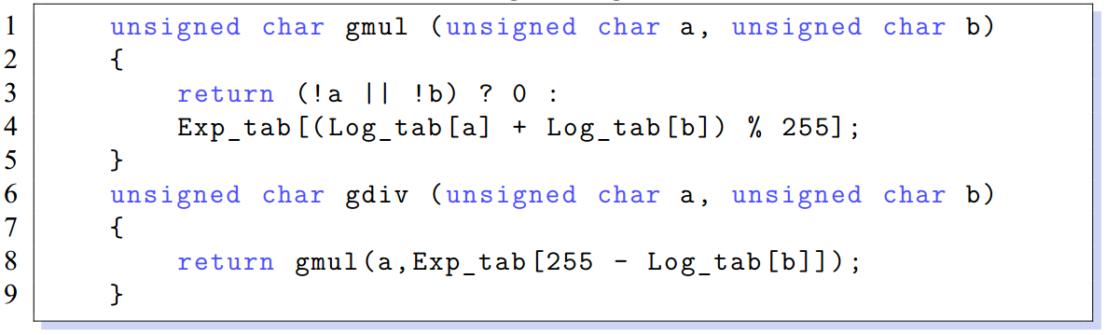

Raspberry Pi是一款基于Linux的单板机电脑，由英国的树莓派基金会开发。基于ARM架构的Raspberry Pi使用博通（Broadcom）公司的BCM28XX系列处理器，主频从700MHz到1.2GHz不等[40]。不仅如此，Raspberry Pi还引出了40个管脚，便于我们使用KGDB调试工具调试内核。图3-1即为本文选择的Raspberry Pi 二代B型，主频900MHz，板载Ethernet网口，4个USB接口及HDMI视频输出。系统选择上，本文选择使用树莓派基金会的Debian系统，Linux内核版本为3.18[3]。内核调试方案则选择使用KGDB调试工具，支持内核源码级别调试。

### 3.2.2 Netfilter

NC层实施方案有两种。第一种是直接在内核的TCP协议源码上更改，添加我们的NC层各个模块，然后再编译内核源码；第二种则是利用Linux内核提供给用户用于处理网络封包的框架——Netfilter，很多防火墙软件都是基于Netfilter开发的。考虑到工程复杂度，本文选择的是Netfilter框架。

Linux中最常用、最基本的防火墙软件称为iptables。iptables防火墙通过与Linux内核网络协议栈的包过滤钩子交互来工作[41]。这些内核钩子被称为Netfilter框架。Linux系统中允许注册钩子程序的点有5个。数据包在路过Linux的网络协议栈时（出去或者进来）将触发这些钩子，允许注册这些钩子的函数处理处在钩子点处的报文。数据包所触发的钩子取决于数据包是传入还是传出，数据包的目的地，以及数据包在上一个钩子点是否被丢弃或拒绝。

以下钩子表示网络协议栈中有标准定义的钩子点：

* **NF_IP_PRE_ROUTING：**数据包在进入协议栈之后，在对这个数据包作出路由决定之前，会触发这个钩子。
* **NF_IP_LOCAL_IN：**如果一个数据包是送往本机的，那么在作出这个路由决定之后，就会触发这个钩子。
* **NF_IP_FORWARD：**如果一个数据包经过路由判定是送往其他机器的，那么就会触发这个钩子。
* **NF_IP_POST_ROUTING：**在数据包离开本机之前，会触发这个钩子。触发这个钩子的数据包包括从本机发往网络的包和仅仅是经过本机的路由判定后发往网络中其他机器的报文。
* **NF_IP_LOCAL_OUT：**数据包由本地发出去时，会执行挂载在这个钩子上的模块。

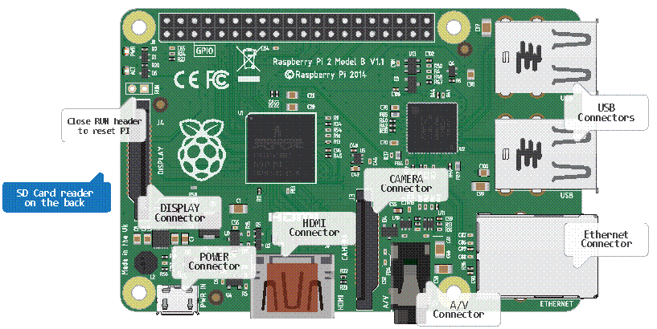

图3-1 Raspberry Pi二代B型

图3-2展示的是Netfilter的框架及其在内核源码的调用关系。想要在这些钩子点注册的内核模块还需要提供一个优先级，用于决定在触发这个钩子时，按照一个什么顺序执行挂载在这些钩子上的模块。Netfilter中的钩子函数有固定的返回值，常用的有如下几个：

* **NF_ACCEPT：**当前钩子函数对数据包的处理结束，通知hook chain继续遍历其他的钩子函数。
* **NF_DROP：**终止hook chain执行，并释放当前的skb。
* **NF_STOLEN：**同样终止hook chain执行，但告诉Netfilter由我这个hook来接管skb的生命周期。

本论文的NC层就是架构于Netfilter框架，将我们的NC层编解码模块*ncout*和*ncin*分别挂在NF_IP_LOCAL_OUT和NF_IP_LOCAL_IN这两个钩子点上。凡是从TCP层下来的报文都会进入编码模块，凡是从IP层上来的报文都会进入解码模块。这样我们的NC层就接管了进出本机的报文，达到了将NC层插入TCP层和IP层之间的目的。

### 3.2.3 报文获取



图3-2 Netfilter框架及其在内核源码中调用关系

NC层在NF_IP_LOCAL_IN和NF_IP_LOCAL_OUT这两个钩子点获得的都是单独的报文，其形式为sk_buff结构体。sk_buff可能是Linux网络代码中最重要的数据结构，包含了数据包所需的所有控制信息，代表已接收或正要传输的数据的报头[42]。在内核中，sk_buff被组织成链表，这样就可以快速地将sk_buff从一个链表移动到另一个链表。数据包在Linux的网络协议栈的不同层之间传递，其体现形式就是不同层的函数对一个数据包对应的sk_buff进行各种操作。如sk_buff结构体中的data指针，其指向当前协议层的有效数据内容的起始地址。对于传输层，有效数据包括用户数据和传输层协议头部；对于网络层，有效数据包括用户数据、传输层协议和网络层协议头部；对于数据链路层，有效数据包括用户数据、传输层协议头部、网络层协议头部和链路层协议头部。因此，不同协议层需要移动sk_buff的data指针，以添加首部。这比在不同层之间拷贝数据包效率高得多。图3-3为sk_buff数据结构示意图。



图3-3 sk_buff结构

上一小节讲到，Netfilter框架为NC层的实现提供了方案。每当有数据包从网络中发往本机时，就会调用挂载在NF_IP_LOCAL_IN上的模块（或者说是函数）；当有数据包从本机发往网络中时，就会调用挂载在NF_IP_LOCAL_OUT上的模块。内核模块则通过struct sk_buff * skb来对数据包进行各种操作。代码3.2即为挂载在NF_INET_LOCAL_OUT处的*ncout*函数体（函数实现已省略），TCP层下来的报文从此函数处进入NC层，然后被编码发往网络。*ncout*函数是由用户编写，但是其参数类型和个数都是固定不变的。用户通过参数列表中的struct sk_buff * skb来对从TCP层下来的报文做进一步处理。如果数据包从TCP层下来，通过struct sk_buff * skb，我们可以获得TCP的头部信息如源端端口、目的端口，也可以获得去掉TCP头部的用户数据；如果数据包从下层下来，我们可以移动data指针获取对方的IP地址及用户数据。网络编码层利用这些信息建立一个维护NC连接的控制块，对数据包进行编码。

## 3.3 NC层关键技术

### 3.3.1 系统框架

图3-4展示的是TCP/NC的实现架构，虚线框内的就是NC层。对于从TCP层下来的报文，首先要根据TCP报文头部信息判定是何种报文。如果是控制报文，如TCP连接建立的三次握手、RST报文等，则交由控制报文处理模块进行分类处理。控制报文无需经过编解码即可发往IP层。如果从TCP层下来的是普通报文，数据报文需要被送到编码模块进行编码，编码后的数据包需要添加NC头部，填写NC层的控制信息，如编码包的系数、长度等；纯ACK报文（不带数据）,也需要添加NC头部，主要是为了不浪费向对端传递NC层的相关信息的机会。

**代码**3.2 NF_INET_LOCAL_OUT钩子点函数

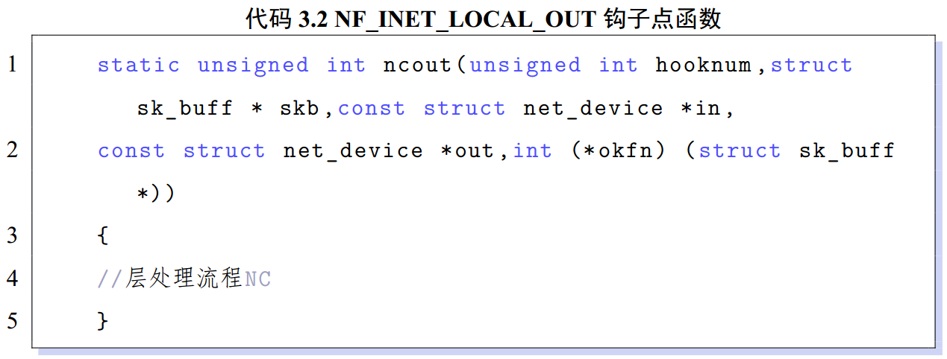

从IP层上来的报文也需要经过数据包类别判定。非NC层报文，即控制报文，直接交给控制报文处理模块处理，然后交给上层TCP层。NC报文，纯ACK则在提取NC层有用信息后再交付给上层TCP层；数据报文则送到解码模块进行解码。不论解码成功，亦或是仅仅看到某个报文（see a packet）,解码模块都需要和NC层控制单元交互信息，以便让NC层控制单元决定是否向TCP连接的对方回复ACK。



图3-4 TCP/NC实现架构

### 3.3.2 NC头部设计

NC层发往下层IP层的报文都需要添加一个NC头部，其中需要填写当前的线性组合报文是由哪几个原始报文组成，及各个原始报文的系数、长度。解码模块利用这些信息才可以进行相关的解码操作，恢复出原始数据包。本文TCP/NC实现中所选的数域是，因此每个报文的系数都是一个字节大小。



图3-5 NC层头部

图3-5展示的是NC头部的布局。各个字段的含义如下：

* **源端口和目的端口**：这两个端口号和源IP、目的IP一起唯一标识一个NC层的连接。从TCP数据报文的头部可以获得这两个信息。
* ***Base***：表示TCP层中还未被确认的数据中第一个字节的序号。这个域可以从struct tcp_sock中的snd_una域获得。解码端利用这个值来决定哪些报文可以从缓存中删除。
* ***Start***：参与生成当前编码包的原始报文中序号最靠前的一个原始报文的起始序号。
* ***Res***：用于分辨NC报文和TCP报文。
* ***RecvWnd***：对方的接收窗口值，这个接收窗口的值由TCP连接的对方根据它的解码缓存修改得到。
* ***NCACK***：NC层的确认序号。这个序号值会被交付给上层TCP。
* ***n***：表示当前这个线性组合报文是由多少个原始报文组成的。
* ***WS***：扩展因子，其含义与标准TCP中TCP报头的扩展因子一样，用于与RecvWnd一起确定接收窗口的值
* **：参与生成当前编码包的第个原始报文的长度。
* ：参与生成当前编码包的第个原始报文的系数。

*Base*和*Start*都是32比特，和标准TCP头部的*seq*字段长度一致。则占用2个字节，足够表示一个数据包的长度。以图3-5所示布局，一个编码包将需要多耗费个字节。其实还可以将报头开销进一步减小。例如，由于NC头部已经包含了端口信息、扩展因子、接收窗口，可以将它们从TCP的头部去掉，然后解码端在解码出相应报文后，再将相关信息补上，最后才交给TCP上层。代码3.3为NC头部的结构体定义，最后出现的*resv*字节是为了字节对齐。本文设定的编码窗口为*TCPNC_CODE_WND=5*，即最多一次编码5个包。

**代码**3.3 NC头部结构体

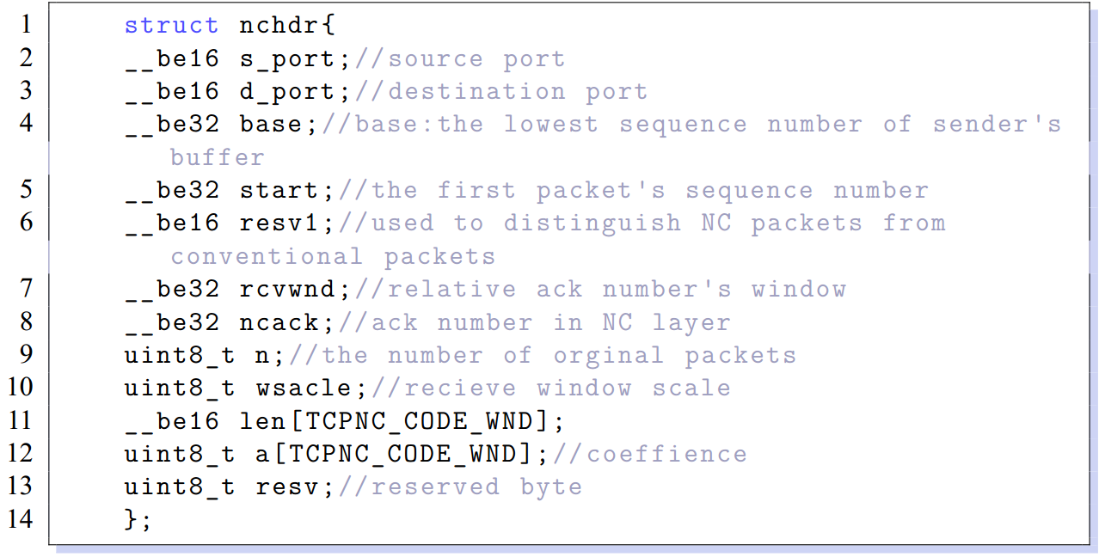

对于TCP报文的长度不等的问题，如图3-5中的，，所示。本文采取的方式是按照参与编码的原始报文的最长报文的长度为准，其他报文不够长的尾部补0。

### 3.3.3 NC层编码缓存

NC层维护了一个编码缓存，用于存放从TCP层下来的数据包。每当有数据包进入NC层，先调用skb_copy()[4]函数将整个sk_buff结构及其对应的数据buffer部分复制一遍，然后调用kfree_skb()[5]函数释放原有的sk_buff。换句话说，NC层缓存的是原有数据包的拷贝。借用内核中TCP源码对sk_buff的组织形式，NC层的编码缓存以双向链表的形式组织，便于快速地删除插入，如图3-6所示。链表中的sk_buff按照字节序号从大到小的顺序排列，也就是链表头部的sk_buff代表的数据包的字节序号最大，链表尾部的sk_buff代表的数据包的字节序号最小。理论上说，编码缓存中的数据包当且仅当被接收端发过来的ACK确认后，才会从缓存中被删除。但在工程实现中，从编码缓存中删除数据包则根据的是Linux 内核TCP协议栈的tcp_sock数据结构中的snd_una域。struct tcp_sock是TCP协议的socket表示，是对struct inet_connection_sock的扩充，增加了滑动窗口，拥塞控制等一些TCP属性。我们可以通过sk_buff中的struct sock *sk经强制转换获得，如代码3.4。tcp_sock的snd_una域表示TCP层希望对方确认掉的数据中的最小序号。换句话说，序号在snd_una之前的数据都已经被确认了，TCP层的队列中也不存在这些数据了。上层TCP层都不保存这部分的数据，那么NC层自然可以安全地将这些数据从编码缓存中移除，关键代码如代码3.4。



图3-6 sk_buff双向链表

假定sk_buff双向链表末尾sk_buff对应数据包起始字节序号为*seq*，长度为*len*，新到的数据包的起始字节序号为。那么只会出现以下两种情况：

1. ，说明新到的数据包是接着上一个数据包的，它们序号是连贯的，因此可以插入到链表中。
2. ，说明新到的数据包是重传数据包。既然出现了重传，那说明重传的报文序号肯定在snd_una之后，也就是说NC层的编码缓存中存在这个包。因此，此重传报文无需再次插入链表中。

编码过程比较简单，算法1展示了如何对处于编码缓存中的数据包进行编码。当选择的数域足够大时，产生线性相关的编码包的概率可以忽略[43]，本文选择在上进行各种代数运算。从算法1中我们也可以看出，我们采用了流水线编码的思想；同时也与其不同的是，我们去掉了*generation*的概念。

**代码**3.4 NC层编码缓存删包关键部分

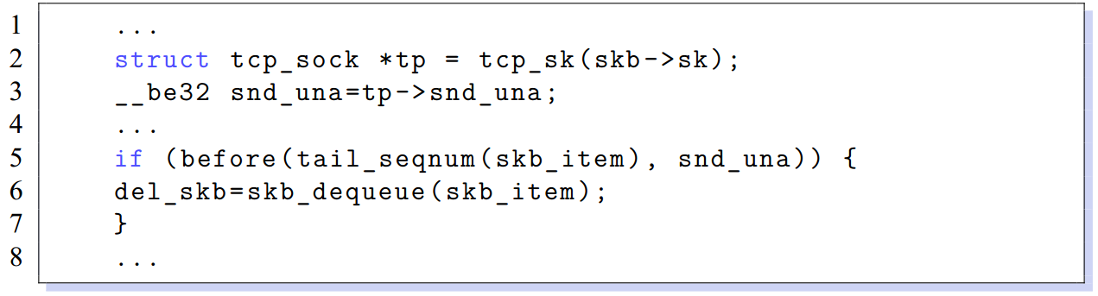

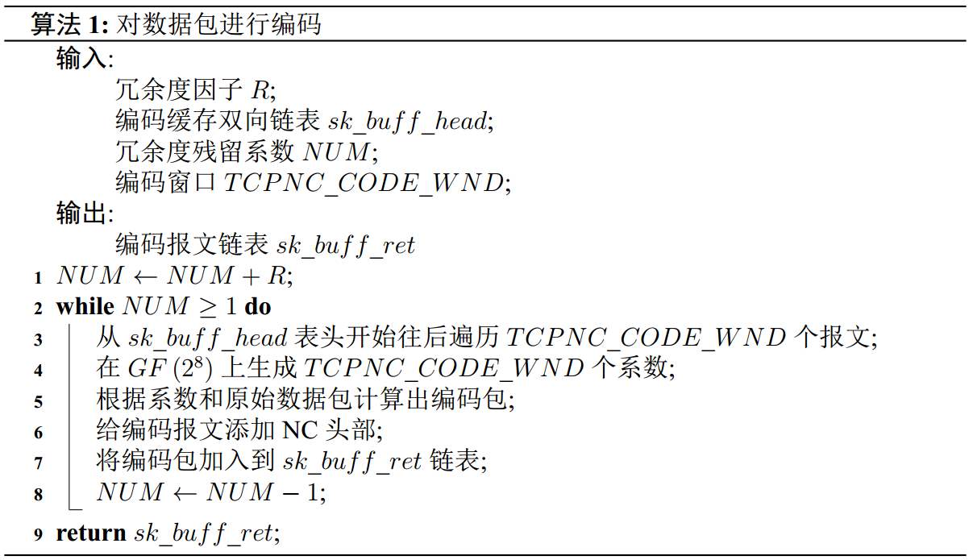

### 3.3.4 NC层解码缓存

NC层的解码缓存比较复杂，涉及到数据包解码矩阵；涉及到系数解码矩阵；涉及到3个队列，分别是backlog队列，decoding队列和decoded队列。

#### 解码矩阵

解码矩阵分为系数解码矩阵和数据包解码矩阵。NC解码端收到一个编码包，在判断这个编码包是有效包后，会提取其系数，并找到各个系数在系数解码矩阵中的位置。举个例子说明解码端解码流程。为了简单，下面所有运算都是在实数域，工程实践中是在下进行运算的。假定解码端先收到编码包（这个编码包仅由一个原始数据包组成 )，那么系数解码矩阵，数据包解码矩阵。我们得出了，其中这种形式，可见是解出状态，数据包解码矩阵可以重新写为；然后解码端又收到编码包，提取其系数1和2，找到其在系数解码矩阵中的位置，并将系数放入其中，有：

 (3-1)

将放入数据包解码矩阵中，有：

 (3-2)

为了看到（see ），我们需要构建，其中。构建的

单位矩阵*leftmat*，然后对行变换，目标是让*coeffmat*变成上三角矩阵。

 (3-3)

式(3-3)中的矩阵*M*代表一系列行变换，可以看到经过一系列行变换后，*coeffmat*已经变为单位阵，此时，

 (3-4)

我们只需要将*leftmat*与数据包解码矩阵相乘即可得到的值，即：

 (3-5)

可知，已解码。此时系数解码矩阵

 (3-6)

数据包解码矩阵

 (3-7)

进一步假设，由于链路丢包，丢了，接收端只收到，那么此时的系数矩阵

 (3-8)

值得注意的是，编码包的三个系数是如何放入系数矩阵的。表示原始数据包在第个编码包中的系数。此处的序号表示解码矩阵中原始数据包按照起始字节序号从小到大排序的第位。序号表示还残留在解码矩阵的编码包中按照序号排序的第位。值得注意的是，对于解码矩阵第个报文，其内容在一次次的解码中是变化的。例如式(3-2)中，在解出后，在式(3-7)中了。

进一步地，取*leftmat*为的单位阵，我们对进行行变换，目标是让*coeffmat*成为上三角矩阵。

 (3-9)

上式中*M*代表一系列行变换。此时系数解码矩阵和*leftmat*分别为：

 (3-10)

 (3-11)

将放入数据包解码矩阵

 (3-12)

由公式(3-10)、(3-11)和(3-12)可得

 (3-13)

根据式(3-13)，得出了，其中这种形式，因此接收端这边看到了。此时，系数解码矩阵为式(3-10)，数据包解码矩阵

 (3-14)

从上面的例子可以看出，解码端采用流水线解码；系数解码矩阵始终保持着上三角的状态；数据包解码矩阵的每一行在解码运算后始终保持着，其中 这样的形式。

#### backlog队列

解码端在收到一个编码报文后，一般会先将其放入到backlog队列。但当组成当前编码数据包的原始数据包中最靠前的一个原始数据包的起始字节序号小于处于数据包解码矩阵中最靠前的原始数据包的起始序号时，这个编码包是无用的，会被丢弃，也就不会放入backlog队列中。逻辑上，在解码端，序号比解码矩阵中最靠前的原始数据包的序号还小的数据包是已经被删除了的，因此如果这个新到的编码包包含这个被删除的原始数据包，解码端也无法将其解出来。backlog队列不会管数据包是否按序到来，只要该编码数据包含有有用信息，就将其加入队列。

backlog队列的组织形式为链表。链表优先按构成编码包的原始数据包中的最靠后的原始数据包的起始字节号排序；两者一致的再按先来后到排序。与编码端对sk_buff的处理不同，这里并没有拷贝sk_buff结构，而仅仅是通过指针的指向功能构建了一个链表，链表节点数据结构如代码3.5所示，其组织形式如图3-7所示。

**代码**3.5 backlog链表节点数据结构

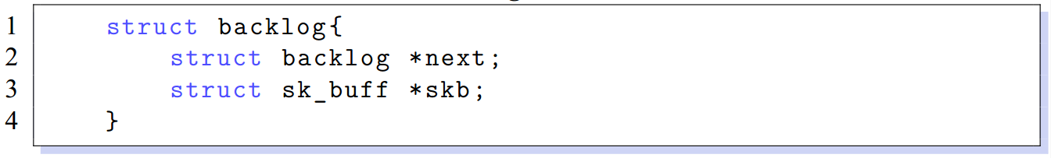

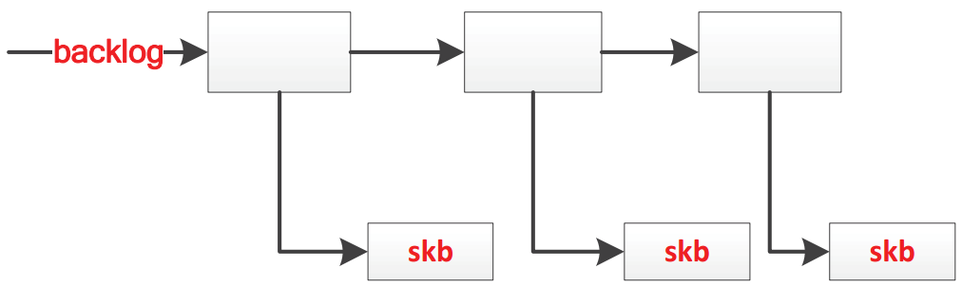

图3-7 backlog链表

#### decoding队列

decoding队列用于存放处在数据包解码矩阵中的数据包，其中有些可能已经被解码，有些还未被解出。其组织形式类似图3-7，见图3-9。decoding队列节点数据结构定义如代码3.6。其中，coeff[TCPNC_COEFF_LEN]用于存放处于decoding队列的报文在系数解码矩阵*coeffmat*中的系数；state则表示此报文的状态，decoded状态或者decoding状态。需要注意的是，decoding队列的报文可能已解出，也可能还处于undecoded状态。decoding队列的插入是在遍历backlog队列的过程中发生的，是否可以将某个报文从backlog队列中移到decoding队列需要根据当前的系数解码矩阵coeffmat来决定。

如果组成编码包的所有原始数据包的起始序号没有一个是紧接在目前已看到的序号最靠后的原始数据包的后面，那么这个编码包就不应该加入到decoding队列中去。假如目前系数解码矩阵为公式(3-10)，接收端在收到后，又收到，如果我们将加入decoding队列，同时将相应系数写到系数解码矩阵中，那么系数解

码矩阵如图3-8所示，可以看到的加入并不能让我们看到，因此将其加入decoding队列是无益的。出现这种情况主要由于TCP连接中可能会出现乱序包，或者说由于一

连串的丢包，导致新来的当前编码包虽然携带有用信息，但是还不能加入到decoding

**代码**3.6 decoding链表节点数据结构

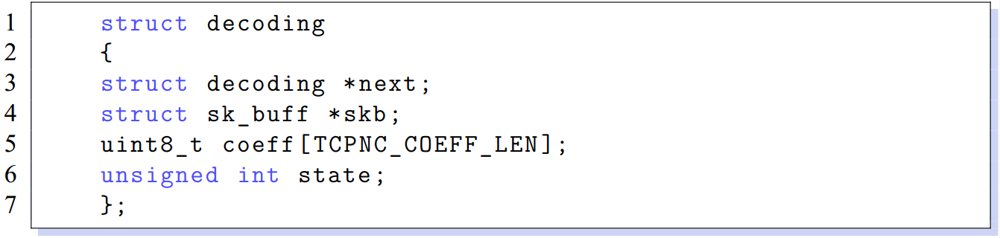

队列。decoding队列中存在的已解码的原数据包的个数不超过TCPNC_CODE_WND个。我们不会直接删除decoding队列已解出的报文，而是会将其移出decoding队列，让其离开decoding队列和decoded队列的重合区域，待下次从TCP上层下来的ACK报文到来时，根据其确认序号再对decoded队列中的报文进行删除。



图3-8 系数解码矩阵示例

#### decoded队列

decoded队列主要用于存放已经解码出的报文。值得注意的是，decoded队列与decoding队列会有重叠，换句话说，有些数据包既在decoded队列，也在decoding队列，如图3-9。这是由于已经解码的数据包对于后续的解码可能还有用，因此得以留在解码队列里面。decoded队列与decoding队列的交集不会超过TCPNC_CODE_WND个报文。在解码出数据包后，通过调用内核函数ip_local_deliver_finish()[6]函数将其交给TCP上层。

当TCP上层的ACK来到NC层时，可以获知TCP层已确认的字节，然后据此删除decoded队列的数据报文。代码3.7为decoded链表节点数据结构。其中seqno表示解码出的数据报文的长度，length表示该报文的起始序号，state表示该解码包的状态。

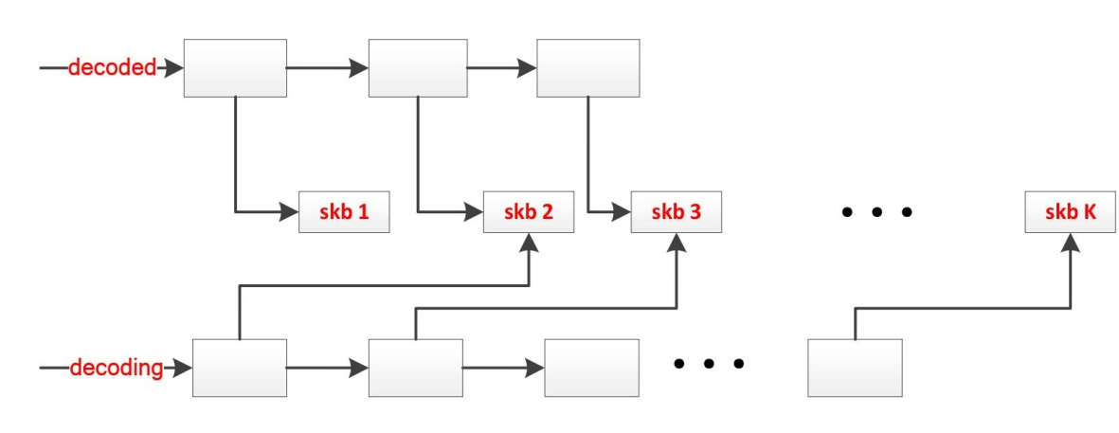

图3-9 decoding队列和decoded队列

**代码**3.7 decoded链表节点数据结构

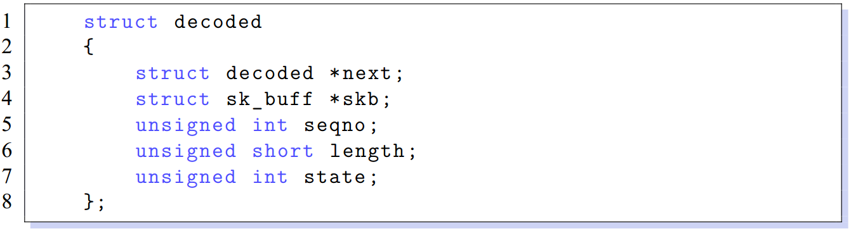

### 3.3.5 接收窗口

标准TCP中，接收端通过TCP报头的接收窗口值来告诉发送端我这边的接收缓存有多大，好让发送端及时调整发送速度，不至于因为接收端处理不过来导致丢包。考虑到我们在TCP层和IP层插入了一个NC层，而NC层又按照“seen packet”的概念代上层TCP向发送端确认了一些看到了但并没有解出的报文，而这部分报文的字节数是需要从TCP层下来的接收窗口值中减去的。

图3-10展示的是如何设置NC层的接收窗口值。由NC报头的*Base*值更新，表示的是发送端那边TCP层中还未被确认的数据中第一个字节的序号；由从本地上层TCP下来的报文头部的ACK序号更新，表示NC层已经安全交付给上层TCP的最靠后字节的下一字节序号；表示的是NC层提前发给发送端的确认序号，这个序号由看到的报文决定，因此一般会比TCP层的确认序号大一些。标准TCP协议中的接收窗口值是根据调整的，而NC层积压了一些数据，因此应该根据调整接收窗口值。假设从TCP层下来的接收窗口值为*RecvTCP*，NC层在填写NC报头的*RecvWnd*域时，其值应该为。

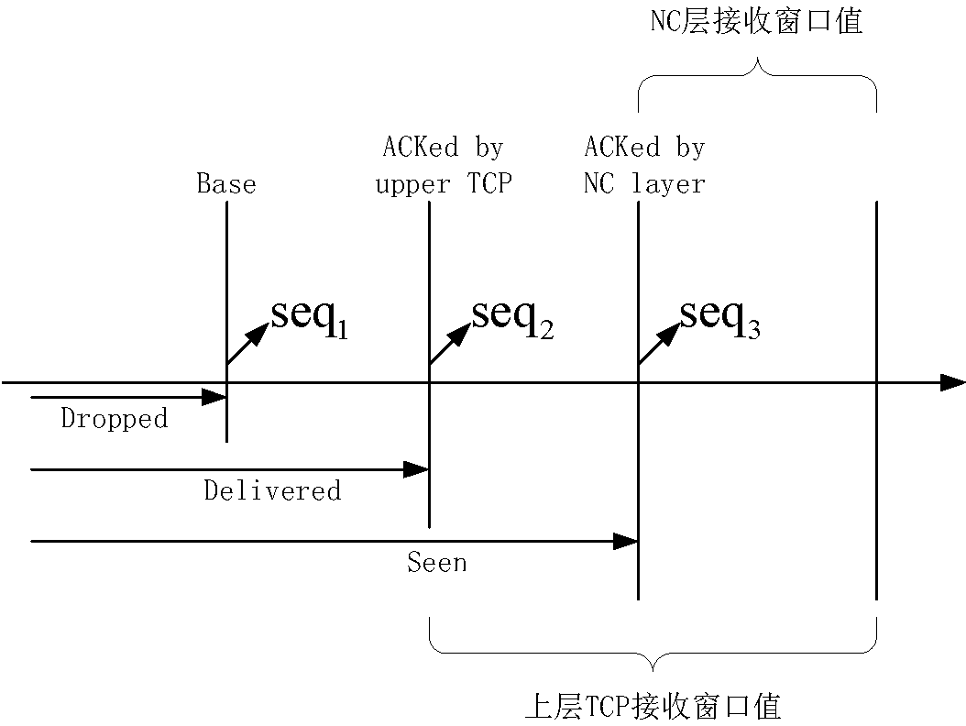

图3-10 接收端NC层窗口值设定

## 3.4 模拟丢包测试结果

本文在Raspberry pi上实现部署了TCP/NC协议，为了精确控制链路的丢包率，我们在接收端的IF_IP_PRE_ROUTING和IF_IP_POST_ROUTING这两处挂载了丢包函数，以概率将报文丢弃掉。测试拓扑如图3-11。

由于NC层掩盖了丢包，而TCP-Reno的拥塞控制策略是基于丢包的，因此文献[21]没有采用TCP-Reno版本，而使用了TCP-Vegas。TCP-Vegas采用基于RTT的估计来进行拥塞控制，利用TCP-Vegas做为TCP/NC的上层TCP版本可以兼顾多连接的平衡性。但是我们也看到，TCP/NC的随机丢包在上层看来是RTT的增大[21]（图2-8中的RTT2），如果采用TCP-Vegas的话，就会让TCP-Vegas认为链路容量减小，降低发送速度。对于本文无人机视频传输测试环境来说，多条TCP连接传输的平衡性暂不在考虑之内，因此采用TCP-Reno作为TCP/NC的上层TCP协议。测试环境参数如表3-5。

首先测试了冗余度对吞吐率的影响。这里固定链路丢包率为5%，冗余度变化范围为。测试结果如图3-12。

理论上，当冗余度时，吞吐率应该达到最大。但考虑到我们发送

冗余包的方式（ 见算法1）,即每次发送个编码包，冗余编码包的分布不是均匀的，丢包却是随机丢包，很大概率上丢包和冗余包在时间上错位严重，一个丢包

表3-5 测试环境参数

|  |  |
| --- | --- |
| 参数名称 | 参数值 |
| 机型 | Raspberry Pi 2 Model B |
| CPU | 900MHz quad-core ARM Cortex-A7 CPU |
| RAM | 1G |
| 以太网卡 | 10M/100M |
| 操作系统 | Debian |
| 内核版本 | Linux 3.18 |
| TCP协议版本 | TCP-Reno |
| 测试工具 | iperf |
| 测试时间 | 60秒 |

得经过很长时间才能等来一个补偿它的冗余包，解码端报文积累严重，而解码端的解码矩阵维度是有限的，当解码矩阵满了，而冗余包还未到时，接收端就会将后面来的报文丢掉，影响TCP/NC的吞吐率。如图3-12所示，当冗余度时，吞吐率达到峰值。随着冗余度进一步增大，链路吞吐率出现了小幅下降，这是由于编码码率下降的原因，也符合我们的认知。

从图3-12也可以看到，峰值速率才达到12Mbps，这与Raspberry Pi所使用的百兆网卡极不匹配。由于编解码模块相当耗费资源，包括时间、内存，而编解码过程全部在内核的软中断中实现，Raspberry Pi的性能不够，所以很大程度影响了最终的吞吐率。



图3-11 测试拓扑

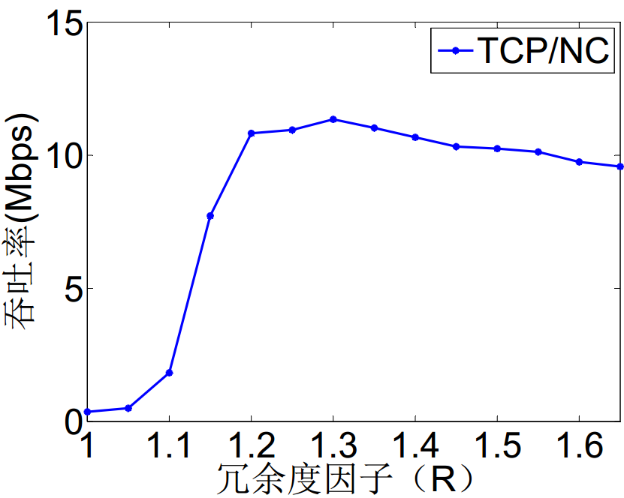

图3-12 吞吐率-冗余度

接着，我们对不同丢包率下TCP和TCP/NC的性能进行了对比测试，如图3-13所示，其中TCP/NC的吞吐率都为最优吞吐率，也就是说冗余因子是按照最优设定的。可以看到标准TCP协议的吞吐率随着丢包率的变大急速减小，而TCP/NC的吞吐率随着丢包率的变大线性减小，而且减小幅度不大。

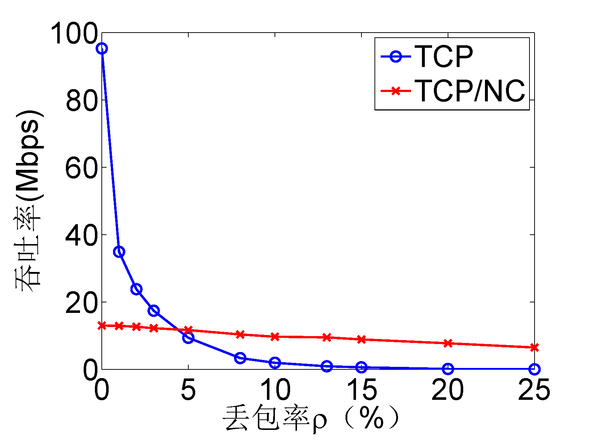

图3-13 吞吐率-丢包率

值得注意的是，当丢包率小于5%时，标准TCP的吞吐率大幅高于TCP/NC。其原因是编解码模块对CPU的计算资源的占用过大，而Raspberry Pi的性能又比较弱，导致内核处理数据包能力变弱导致的。换句话说，在实际部署中，TCP/NC的吞吐率很大程度上受制于设备的性能。

## 3.5 本章小结

本章主要讲了TCP/NC协议的实现技术细节。阐述了如何对数据包进行编码，给出了在Raspberry Pi上实现TCP/NC的技术方案。对TCP/NC协议实现过程中的关键环节进行了详细描述，包括NC头部设计、NC编码缓存、NC解码缓存和NC层接收窗口的计算。最后在模拟无人机视频传输丢包环境中，测试TCP/NC的实际性能。

# 第4章 TCP/NC的改进及真实环境测试

本章主要对TCP/NC给出几点改进，实现增强TCP/NC协议，即E-TCP/NC，并在真实无人机视频传输环境中验证相关性能。设计新的NC头部，添加了Pid和Pid-reply字段，并在此基础上实现了4个改进。设计前向重传机制以应对一个RTO内的连续丢包；提出了一种新的自适应冗余度算法以应对网络的变化；设计补偿重传机制以降低解码端解码矩阵维度和减小解码时延；改进编码系数的设定以降低首部开销。

## 4.1 前向重传机制

### 4.1.1 TCP/NC的突发丢包问题

通过冗余编码，TCP/NC可以很好地应对随机丢包网络的丢包。但当突发丢包发生时，TCP/NC表现就不好了。当突发丢包产生时，一般会要求重传，而TCP/NC的报文重传任务完全依赖TCP层，不能很好地处理一个RTO内的连续报文丢失。无人机的工作环境决定了大尺度衰落信道环境经常出现，会导致一连串的突发丢包，进而影响基于TCP/NC协议的无人机视频传输流畅度。为了进一步提高无人机视频传输的性能，本文设计了一种前向重传机制，能够同时高效地重传多个报文。

通过增大TCP/NC的编码窗口可以提高TCP/NC应对突发连续丢包的能力，但是带来的后果是解码端运算复杂度的急剧增加，进而增大解码时延。在未发生超时重传时，TCP层单个、按序地在多个RTT内重传各个丢失的报文，因此TCP/NC会消耗很长一段时间来重传丢失的报文。图4-1展示了在丢了4个报文的情况下，TCP/NC是如何重传丢失的报文的。图4-1例子中设定的编码窗口值为2，冗余度为，也就是说每7个编码包，多发一个冗余包。可以看到源端对，，的重传总共耗费了3个RTT，导致目的端的NC层虽然在收到时就开始可以解码后面的报文，但由于乱序，无法将它们上交给上层的TCP。

在TCP-Reno中，对于重复ACK采取的是快速重传的方法。以图4-1为例，源端的NC层在收到3个对的ACK之后，直接将其交付给上层TCP。上层TCP收到3个重复的对的ACK，认为报文丢失了，采取快速重传，只重传，然后进入拥塞避免阶段，继续接着发送。接收端在收到的重传报文后，又陆续回给源端多个重复ACK，表示丢失。源端TCP又启动快速重传，重传报文。后面对报文的重传和，的情况一样。当编码窗口和RTT比较大时，这种一个RTO内的突发丢包对性能的损失更大。

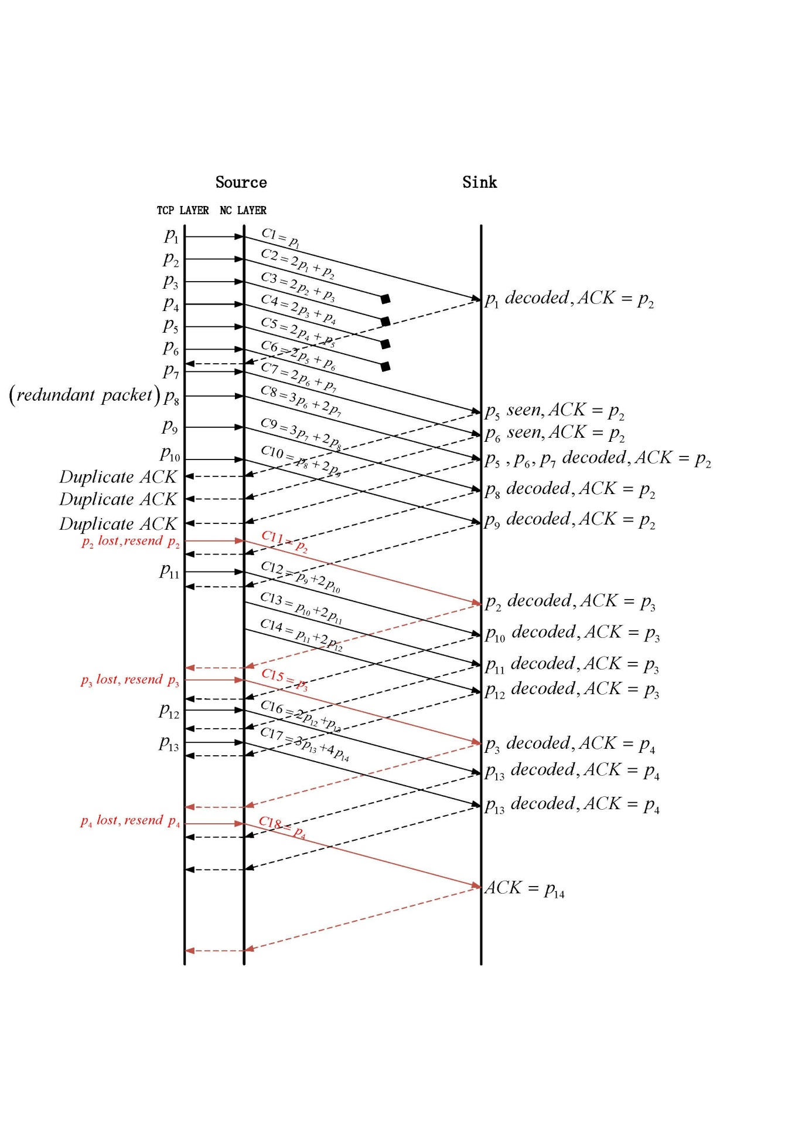

图4-1 原有TCP/NC的重传机制

TCP-Reno对于一个RTO内报文的连续丢失采取的是单个依次重传的处理策略，因此对突发丢包不是很友好。NC层的引入让这一策略的劣势更为凸显。当NC层出现重复ACK时，意味着链路中出现的丢包就绝不仅仅是单个报文的丢失，这是由于NC层的“seen”机制导致的。直觉上，由于NC层缓存有未被确认的数据包，我们可以在NC层重传那些未被看到的报文。当NC层收到第一个从TCP层下来的重传报文pkt后，NC层不仅重传pkt，而是会在一个RTT内顺便将所有未看到的报文都重传。如此，可以让上层TCP认为仅仅就丢了一个包。如图4-2所示，NC层收到上层TCP的重传报文后，在一个RTT内重传了未看到的报文，和。

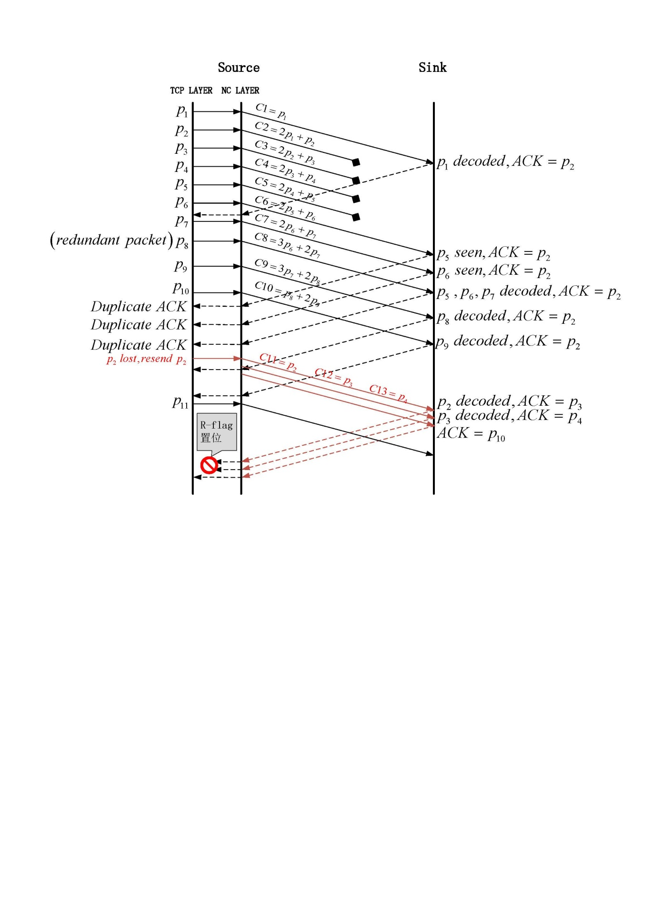

图4-2 前向重传机制

### 4.1.2 新NC头部设计

为了支撑前向重传机制，本文设计了新的NC头部，如图4-3。原有TCP/NC头部设计（图3-5）中的Res字段，有6个比特可供使用，对应图4-3中的。此六个比特与标准TCP中的保留字段对应。在实现中，可以利用标识这个是TCP报文还是NC报文。利用表示R-flag，表示当前这个报文是否要被上交给TCP层；利用、和一起表示当前报文的***报文状态***（后面会讲到***报文状态***的作用）。增加了Pid和Pid-reply两个域，各自两个字节。其中Pid表示NC层发出的报文的编号，以报文为计数单位，而非字节。NC层发出的每个线性组合报文有独一无二的Pid（回环问题另做考虑），接收端在收到编号为Pid的线性组合报文后，在回复的ACK报文中，Pid-reply域就填上Pid，表示当前这个ACK是由编号为Pid的线性组合包激发的。

### 4.1.3 定位丢包

为了在NC层重传未被看到的报文，首先需要确定丢了哪些报文。源端保存了每个编码包的原始数据包信息，即这个编码包是由哪几个原始数据包组成的，如图4-1中的由和组成。如图4-4，当发送端收到接收端回复的ACK报文时，有如下几种情形。



图4-3 新NC头部设计

1. 有新的数据被确认且ACK报文中R-flag（后面会解释R-flag含义 ）未置位，那么将其交给上层TCP。
2. 有新的数据被确认而ACK报文中R-flag置位，此ACK需要被抑制，不会被交付给上层TCP，如图4-2中对和的ACK，但会更新NC层中未被看到的报文，从未被看到的报文列表中移除本次新确认的数据。
3. 本次ACK并没有确认新的数据，提取其中的Pid-reply域，然后罗列Pid值为Pid-reply的编码包的所有原始数据包。如果目前在发送端未被确认的数据包中最小序号为，数据包的起始序号是，那么我们可知接收端那边未看到的报文序号是在之间。由于发送端可能会收到接收端多个这样的ACK报文，如图4-2中对，和的确认ACK报文，未看到的报文区间会被更新，但更新的方式只能是区间长度变小，也就是说只能向着靠拢。以图4-2为例，发送端在收到对的ACK后，未看到的报文区间不会改变，依然是。

从图4-2中可以看到，接收端发出的对报文和的确认ACK报文被发送端的NC层拦截了，并没有交给上层。发送端的NC层直到收到ACK为的报文，才将此ACK上交给上层TCP。这样达到了让上层TCP以为仅仅丢了一个包的目的。因此，我们需要在NC头部添加***报文状态***字段。可以告知接收端当前这个报文能否让接收端产生确认所有重传报文的ACK报文。如果可以，那么接收端在回复给发送端的ACK报文中会将R-flag清掉；如果不行，接收端在回复给发送端的ACK报文中会对R-flag置位。这样发送端的NC层就可以根据R-flag状态来决定是否将ACK报文送往上层TCP。表4-1展示的是所有的报文状态信息。

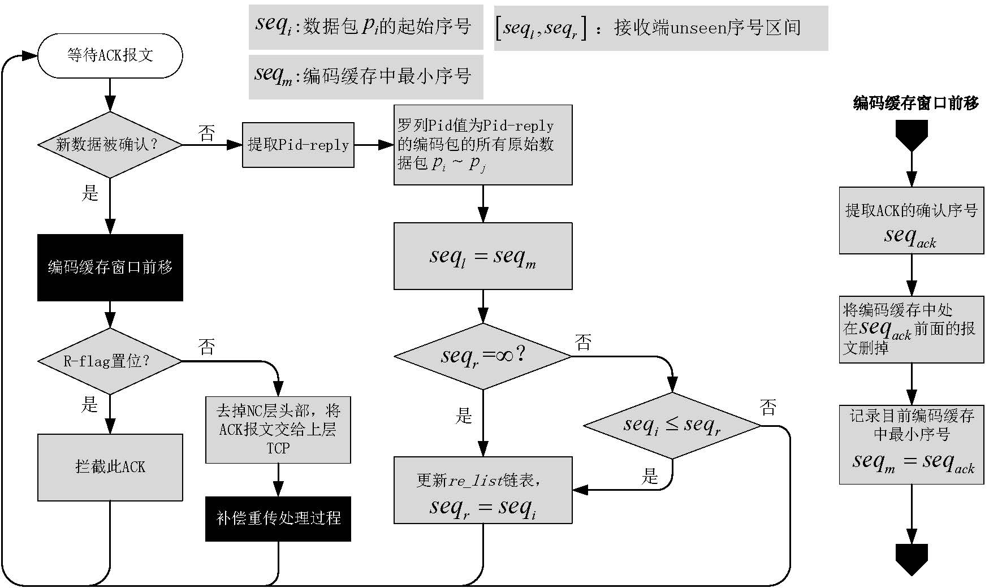

图4-4 前向重传机制中对ACK的处理流程

表4-1 报文状态描述

|  |  |
| --- | --- |
| 报文状态（） | 描述 |
| 000 | 正常的编码包 |
| 001 | 冗余编码包 |
| 010 | 未编码重传报文，但不是最后一个 |
| 011 | 未编码重传报文，且是最后一个 |
| 100 | 重传编码报文，但不是最后一个 |
| 101 | 重传编码报文，且是最后一个 |
| 110 | 纯粹ACK报文 |

### 4.1.4 重传丢包

每当NC层收到上层TCP下来的重传报文时，我们的前向重传机制才会启动。发送端的NC层维护了一个链表re_list，保存着接收端那边未看到的报文；re_list通过接收端那边回的ACK报文来更新。是否启动前向重传取决于re_list是否为空。当NC层完成前向重传后，re_list会被清空。发送端对重传报文的处理流程见图4-5。

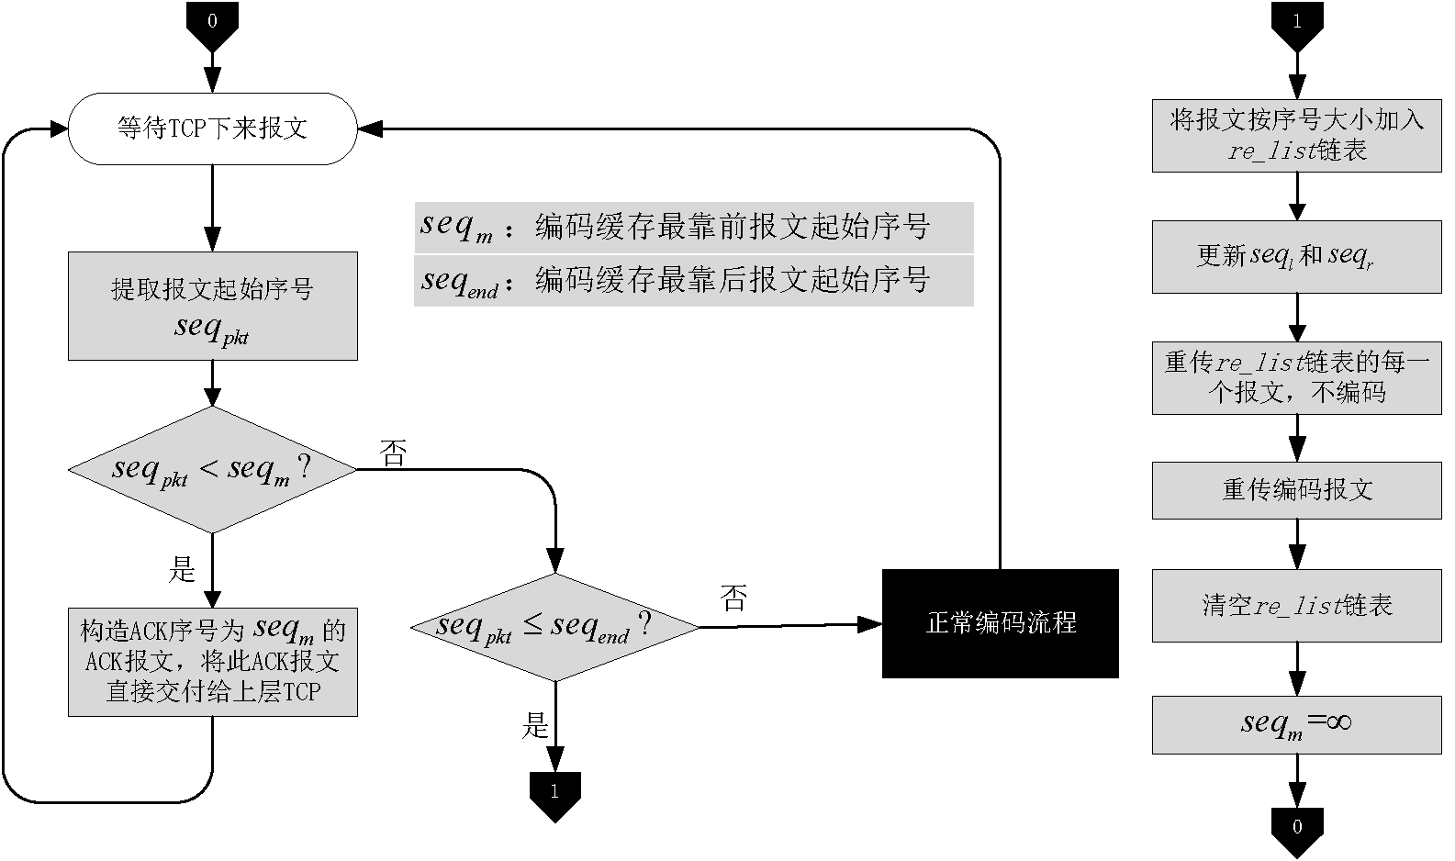

图4-5 发送端的前向重传处理流程

值得注意的是，在重传过程中，对于re_list中的报文，我们发送的是原始数据包，例如图4-2中的、和。由文献[44]可知，在适当的时机发送非编码包可以加快接收端的解码进程。对照表4-1，图4-2中报文和的***报文状态***域上填写的都是010；报文的*报文状态*域上填写的是011。这是由于是这个非编码重传序列的最后一个重传报文。接收端在收到重传的、和后会产生3个ACK报文，通过检查、和的***报文状态***域，接收端知道才是这个非编码重传序列的最后一个重传报文。因此，对于、的ACK报文，接收端会对其R-flag域置位，让发送端的NC层不将和的ACK报文上传给TCP层；而对于的ACK报文，接收端会清掉R-flag域，让发送端的NC层将的ACK报文上传给TCP层。关于接收端的处理流程见图4-6。

考虑一下重传报文丢失的情况。

1. 如果重传序列的第一个报文或者中间报文丢失，那么依然会触发重复ACK，情形退回到前向重传机制开始之前的情况。
2. 如果最后一个重传报文，如丢失，那么发送端只会收到R-flag置位的ACK报文，如和的ACK报文；由于*R-flag*置位，发送端的NC层不会将这些ACK报文上交给TCP层，但是会更新NC层的编码缓存；一段时间后上层TCP会重传刚刚才重传过的报文序列，如、和；NC层发现和被接收端确认了，会立马创建一个ACK报文，回给上层TCP；NC层发现re_list为空，不在re_list中，而在编码缓存中，因此会将加入到re_list，重传，并清空re_list。

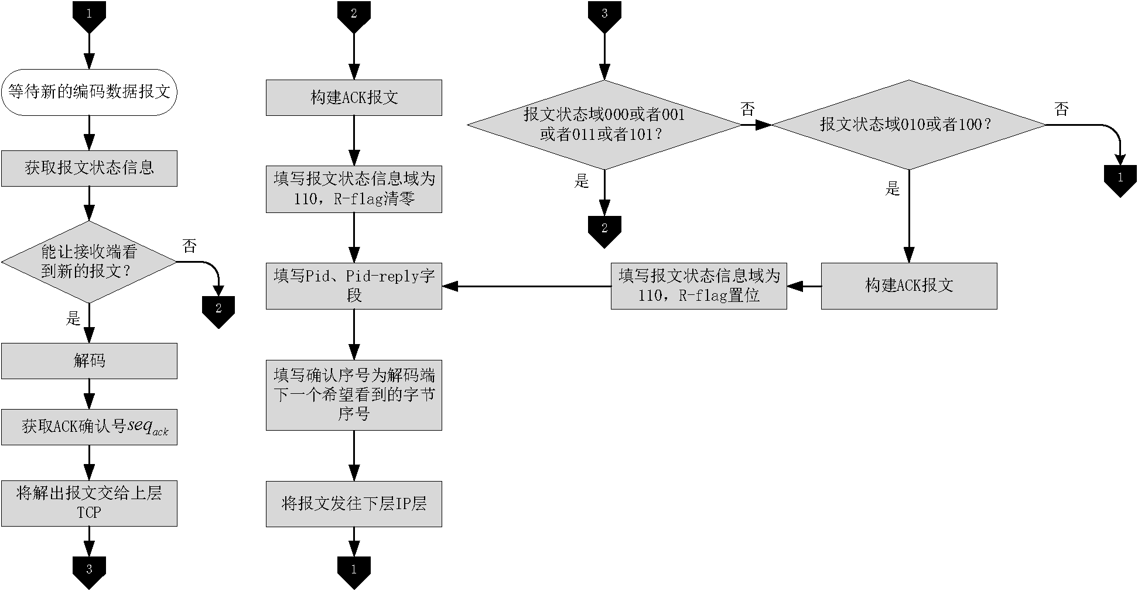

图4-6 前向重传机制中接收端的处理流程

考虑一下超时重传的情况。NC层通过检查TCP层下来的报文是否在编码缓存中来确定这个报文是否是重传包。不管是超时重传报文还是快速重传报文，都首先检查该报文是否在re_list中，如果不在就加入到*re_list*，然后重传*re_list*的所有报文。

### 4.1.5 编码重传包

考虑到重传序列如果再丢失对性能损失比较大，本文对重传报文进行再编码。在重传了re_list的所有不编码原始报文后，再重传个编码报文，其中表示冗余度，表示re_list中重传报文的个数。这里设置了一个阈值*threshWnd*，如果re_list的报文个数小于*threshWnd*，那么就对re_list的所有报文进行编码，换句话说编码包是由所有re_list链表中的报文组成；如果re_list的报文个数大于*threshWnd*，那么就对*re_list*前*threshWnd*个报文进行编码。这样处理的目的是为了降低解码端的解码时延。重传编码报文的*报文状态*域填写方式参照表4-1。

## 4.2 自适应冗余度算法

文献[21]中并没有给出冗余因子的设置规则。直觉告诉我们，将设置为一个常量值是不合适的。现实中的网络环境，尤其是无线环境，其丢包率是在变动的。在设置冗余因子时，如果过小，那么冗余信息不足以掩盖链路中的丢包；如果值过大，编码码率就过小，降低网络的有效吞吐率。因此需要找出一种能够根据网络状况自适应调整冗余度的方法，最大化地利用网络带宽。

文献[45]针对TCP/NC提出了一种自适应冗余算法。作者借鉴TCP-Vegas中的Vegas loss predictor[15, 46]，在NC层实现了一个loss differentiation scheme。通过估计当前的网络拥塞状态和收到的重复ACK信息，在让网络不出现拥塞的前提下可以动态调整冗余度。其缺点则是Vegas loss predictor在面对TCP-Reno竞争时的无力[47]。

文献[48]设计了SANC-TCP，其基本思想是对产生的编码报文进行编号，在ACK的头部添加两个域loss和echo_pktID。发送端根据接收到的ACK报文中的loss和echo_pktID,以及编码窗口的值来动态调整冗余度。其中loss表示接收端的解码矩阵中序号最大的原始数据包编号和“seen packets”编号之间的差值；echo_pktID表示哪个报文激发了本次ACK。其在调整冗余度时不仅考虑了当前网络的丢包率，还将接收端的解码矩阵的状态信息考虑进去。

考虑到在设计前向重传机制中引入的Pid和Pid-reply字段，本文依据Pid和Pid-reply设计了一个新的自适应冗余算法。由文献[22]中可知，冗余度*R*与丢包率密密切相关，理想情况下其关系为：

 (4-1)

因此需要知道当前链路的丢包率。可以由Pid和Pid-reply字段计算得到。如图4-7中展示，发送端提取接收到的ACK中的Pid-reply字段即可了解Pid=103的报文丢失了，进而计算在Pid=100到Pid=104时段内的丢包率。需要注意如下几点：

1. 对于收到的每个编码包，接收端都会回复ACK，这会浪费一些带宽。
2. 考虑到ACK报文丢失问题，我们计算得到的丢包率可能比实际情况大一些，但这影响不大。
3. 接收端对于冗余包也需要回复ACK，并对其NC头部的R-flag置位，通知发送端的NC层不要将此ACK上传给TCP层。

可以设定更新冗余度的间隔，比如100个包更新一次冗余度。更新方法如下：

 (4-2)

其中表示最近一次计算得到的冗余度。式(4-2)使用了滑动平均方法，将先前所计算的冗余度考虑进去。根据网络状况可以调整和的值。如果网络状况变化频繁，那么的值设置的比大一些；如果网络状况稳定，那么的值可以设的比小。

## 4.3 补偿重传算法

如第4.1.3小节所述，我们还可以通过Pid-reply和ACK确认号间接获知接收端的解码矩阵信息。换句话说，可以大概了解接收端的解码矩阵还差多少个编码包才可以变为可解状态，这与文献[48]中的思想是一致的。补偿重传的思想最初由文献[49]提出，作者在ACK头部添加loss和Pid-reply字段，*loss*表示接收端解码矩阵变为可解状态还缺失的编码包个数，Pid-reply表示激发本次ACK报文的编码包的编号。补偿重传可以显著地降低解码时延和解码矩阵的维度。



图4-7 计算丢包率示例

本文借鉴文献[49]的方法，与之不同的是发送端通过Pid-reply字段间接了解接收端的解码矩阵信息，无需额外添加*loss*字段，复用了Pid-reply字段。如第4.1.3小节所讲，当发送端收到接收端回复的ACK报文时，如果有新的数据被确认且ACK报文中R-flag未置位，此时发送端可以按如下步骤进行：

1. 提取Pid-reply域，罗列*Pid*值为Pid-reply的编码包的所有原始数据包。
2. 如果ACK报文的确认序号，那么可知接收端解码矩阵在收到编号Pid=Pid-reply的编码报文时，缺失个编码包才可以变为可解状态。
3. 更新loss和last_loss变量，其中loss表示接收端解码矩阵变为可解状态所缺失的组合包个数，last_loss表示loss上一次的值。
4. 计算当前时间和上一次补偿重传的时间的差值是否超过RTO。如果超过，那么重传当前编码缓存窗口的前loss个报文；如果未超过，比较loss的last_loss的值，如果，那么不进行补偿重传，如果，说明在到这段时间又有报文丢失，那么就重传编码缓存窗口的前个报文。

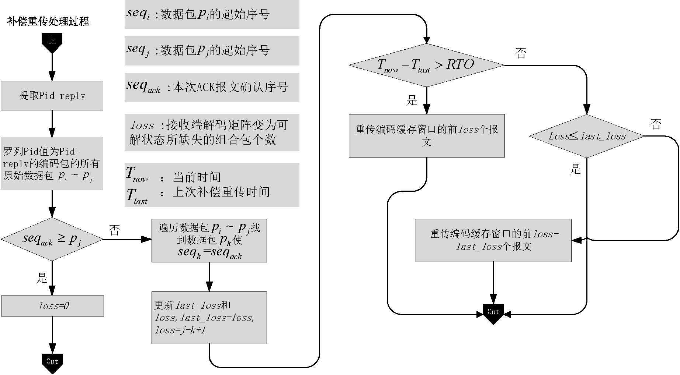

图4-8 发送端的补偿重传流程

## 4.4 固定编码系数码本

原有TCP/NC协议的编码数据包系数是在某个有限域上的随机数。选定有限域越大，解码成功率越大。根据文献[50]所述，当选定的有限域为时，解码成功率超过。但有限域越大，有限域上的运算要么耗时长，要么查表消耗内存过大。选定是个折中的选择。在下，每个系数是一个字节，当编码窗口比较大时，NC头部的系数是一大笔开销。

借用本文第4.1.2 新NC头部设计小节中为前向重传机制设置的Pid字段，本文在发送端固定系数码本，以减小头部开销。采用编码码本的思路在文献[51]中有提到，与之不同的是，本文系数码本为范德蒙矩阵，其任意行子集都是线性无关的。本文固定编码窗口为5，其编码系数码本*vand_matrix*为一个的矩阵：

 (4-3)

其构成方法为：

 (4-4)

由Pid到编码系数coeff的映射函数为:

 (4-5)

发送端和接收端同时保持有相同的编码系数码本，接收端通过提取报文的Pid字段即可知道编码包的编码系数。

## 4.5 E-TCP/NC模拟测试结果

我们比较了E-TCP/NC与TCP/NC、TCP-Reno在模拟丢包环境下的性能。表4-2是后面会用到的一些名词定义。

表4-2 协议名词定义

|  |  |
| --- | --- |
| 名词 | 定义 |
| TCP | 标准TCP-Reno协议 |
| TCP/NC | 原始编码TCP协议 |
| E-TCP/NC | 增强TCP/NC协议（包含前向重传、自适应冗余、补偿重传和固定系数码本等改进） |
| TCP/NC(FR) | 添加了前向重传机制的TCP/NC |
| RA-TCP/NC | 添加了自适应冗余算法的TCP/NC |
| TCP/NC(COMP) | 添加了补偿重传机制的TCP/NC |

首先测试前向重传机制的性能。为了公平起见，这里以TCP/NC和TCP/NC(FR)做对比。固定TCP/NC和TCP/NC(FR)的冗余度为1.3，链路丢包率为10%。丢包方式与本文第3.4 模拟丢包测试结果 小节选取随机丢包不同，而是采用连续丢包。考虑到我们的编码窗口暂时固定为5，丢包方式为100个报文中连续丢10个包。测试参数同表3-5。测试了6组数据，如表4-3。可以看到前向重传机制提高了TCP/NC应对连续丢包的能力，提高了吞吐率。

然后本文验证了自适应冗余度算法对性能的改进，即比较RA-TCP/NC与TCP/NC在不同丢包率下的吞吐率。固定TCP/NC的冗余度为，测试了丢包率环境下TCP/NC，RA-TCP/NC与TCP的吞吐率，如图4-9所示。

可以看到，当丢包率超过10%后，冗余度已经无法很好地补偿链路中出现的丢包，TCP/NC的性能出现了很大的下降。而自适应冗余度算法让RA-TCP/NC可以获取网络丢包情况，进而调整冗余度R的大小，使得RA-TCP/NC的吞吐率依然保持较高的水平。

表4-3 TCP/NC与TCP/NC(FR)对比(Mbps)

|  |  |  |  |  |  |  |
| --- | --- | --- | --- | --- | --- | --- |
|  | Test1 | Test2 | Test3 | Test4 | Test5 | Test6 |
| TCP/NC | 11.5 | 10.3 | 12.2 | 10.1 | 8.4 | 10.5 |
| TCP/NC(FR) | 13.3 | 12.9 | 13.1 | 12.5 | 13.4 | 11.6 |

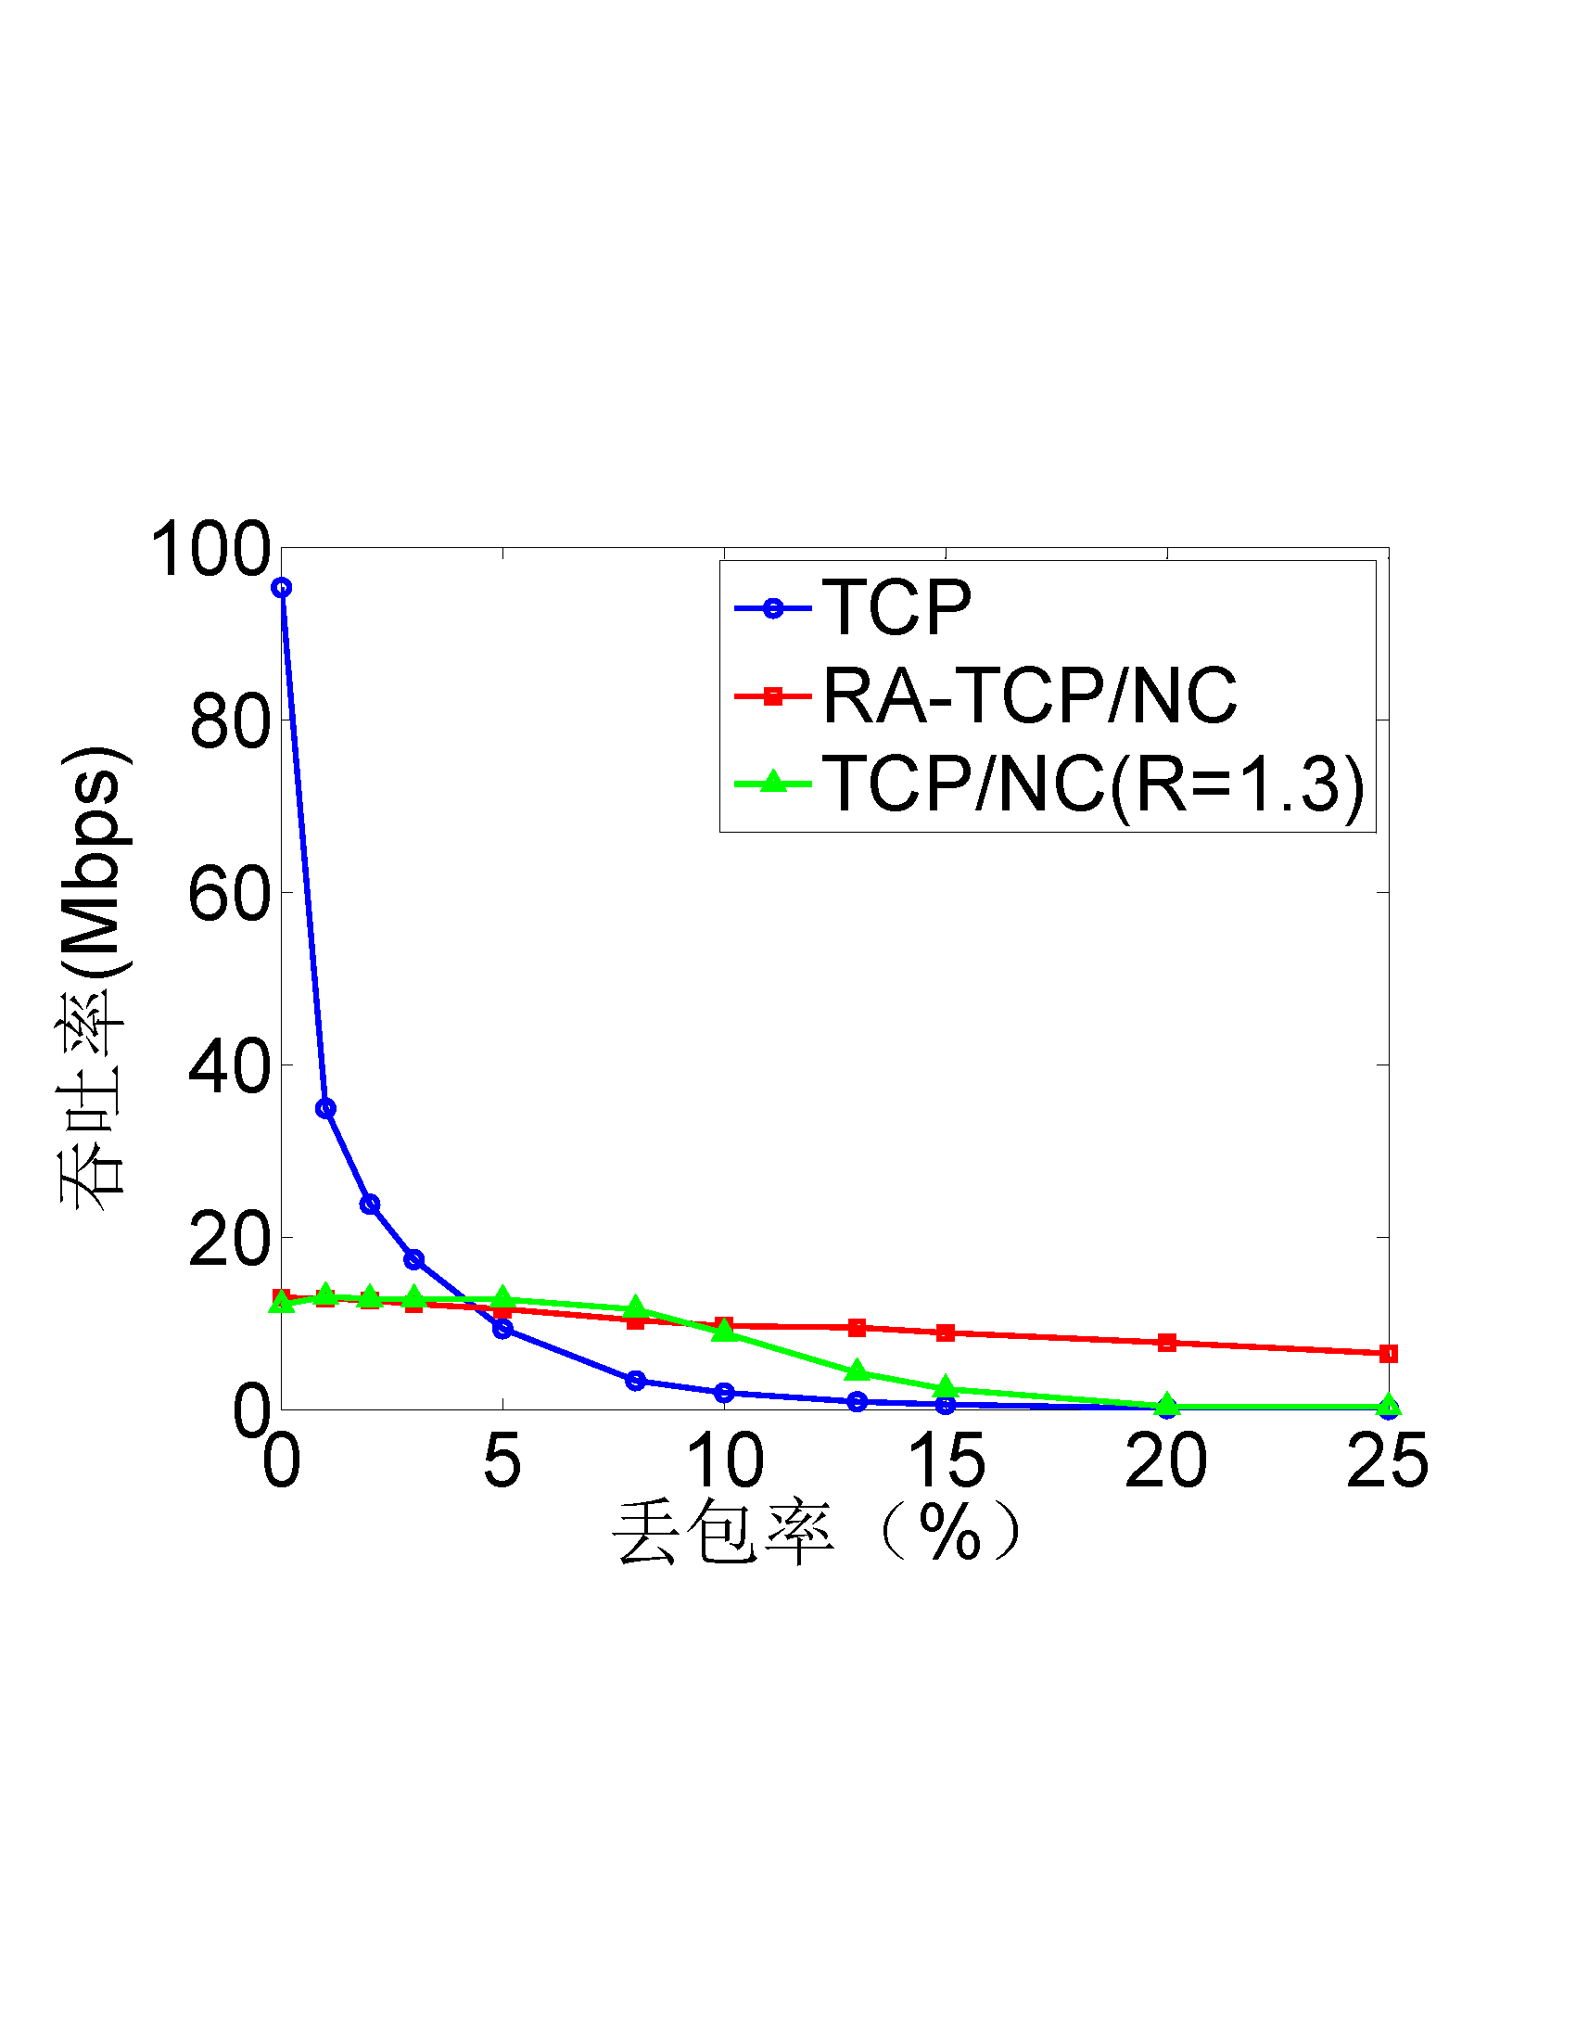

图4-9 TCP、TCP/NC和RA-TCP/NC在不同丢包率下的对比

然后，我们固定丢包率为15%，编码窗口为5，测试解码端解码矩阵缺失报文个数的变化情况。表示解码矩阵中还未解出的报文个数，即第4.3 补偿重传算法小节中提到的值。测试结果如图4-10所示。

图4-10中展示了利用iperf测试，传输前1300个报文时，的变化情况。TCP/NC与TCP/NC(COMP)均固定编码冗余度。可以看到，相比TCP/NC，TCP/NC(COMP)没有出现长时间、大规模的积包现象。可以预见，当编码窗口更大时，丢包更严重时，标准TCP/NC的积包现象会更严重，导致解码时延更大，不利于无人机视频传输这种实时应用。

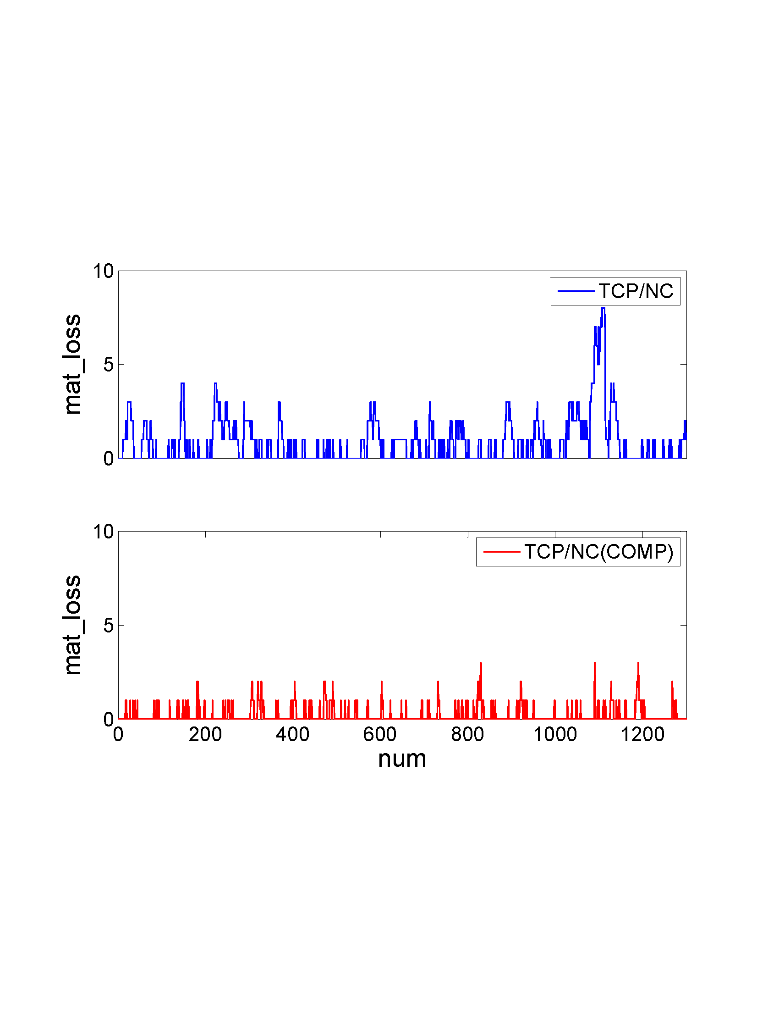

图4-10 TCP/NC与TCP/NC(COMP)解码矩阵缺失报文个数对比

## 4.6无人机真实网络环境测试

### 4.6.1 无人机实验平台搭建

本文搭建真实无人机视频传输实验平台，以验证E-TCP/NC对无人机视频传输性能的提升。采用Pixhawk开源飞控和“EX700天际”机架搭建的无人机平台如图4-11。

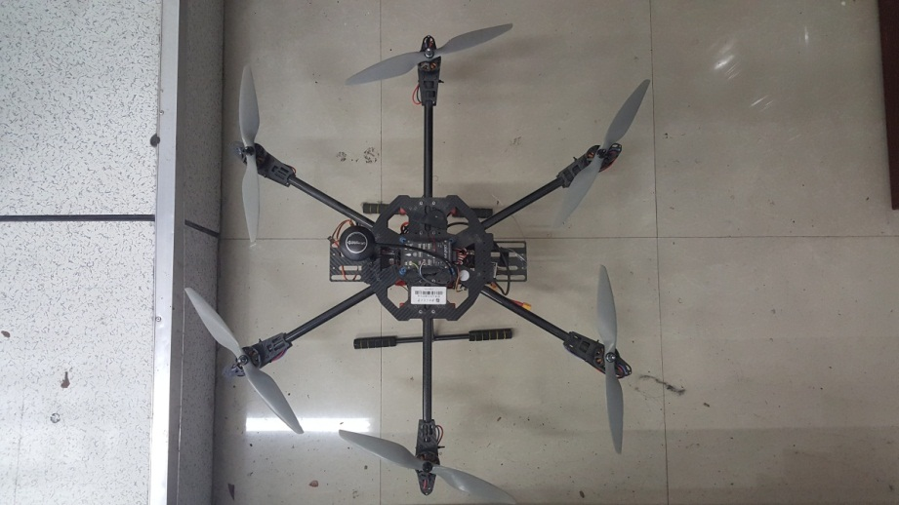

图4-11 无人机实验平台

无人机机载Raspberry Pi平台，Raspberry Pi上部署了E-TCP/NC，机载摄像头采用Omnivision 5647 500万像素摄像头，CSI接口与Raspberry Pi通信。采用mjpg-streamer采集视频，步骤如代码4.1所示。

**代码**4.1 摄像头配置步骤

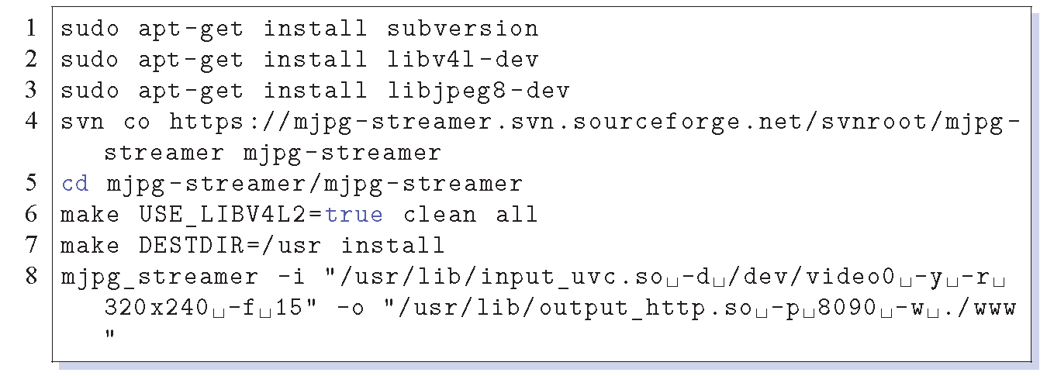

地面客户端播放器采用VLC播放器，播放地址为*http://192.168.1.100:8090*，其中*192.168.1.100*为Raspberry Pi的IP地址。

### 4.6.2 E-TCP/NC在无人机平台实测效果

考虑到Raspberry Pi的硬件水平限制了TCP/NC的吞吐率，本文以编码冗余度的TCP/NC作为参考对象，验证E-TCP/NC的性能。换句话说，最大程度上去掉会对测试结果产生影响的硬件瓶颈。

先利用iperf测试无人机飞行环境下与地面终端之间的吞吐率。取6次测试结果，均为60秒内的平均吞吐率，如表4-4。6次的测试结果均表明E-TCP/NC的传输性能均优于冗余度的TCP/NC。

表4-4 无人机平台iperf测试结果(Mbps)

|  |  |  |  |  |  |  |
| --- | --- | --- | --- | --- | --- | --- |
|  | Test1 | Test2 | Test3 | Test4 | Test5 | Test6 |
| TCP/NC(R=1) | 7.6 | 6.4 | 8.3 | 7.2 | 9.2 | 7.9 |
| E-TCP/NC | 10.1 | 11.2 | 13.2 | 11.7 | 10.8 | 12.4 |

接着对视频传输进行测试。如代码4.1所示，固定采集视频分辨率为320X240，采用RTSP协议推送视频流。考虑到Raspberry Pi性能有限，而E-TCP/NC又占用资源较多，故采用事先用摄像头录取视频，然后传输的方案。可以发现采用冗余度的TCP/NC协议时，视频传输中间出现了明显的卡顿，如图4-12所示。而采用了E-TCP/NC协议时，整个过程，视频都流畅传输，如图4-13所示。

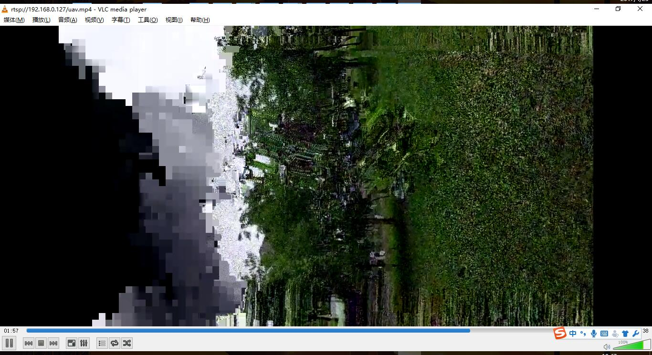

图4-12 TCP/NC(R=1)无人机视频传输测试效果图

## 4.7 本章小结

本章针对TCP/NC的一些在某些情况下的缺点，设计了相关改进机制，即E-TCP/NC。为了在真实丢包环境中测试E-TCP/NC的性能，本章搭建了无人机测试环境。将部署了E-TCP/NC改进协议的Raspberry Pi搭载在无人机上，通过WIFI无线链路来与地面站通信。部署视频采集系统，验证E-TCP/NC对无人机视频传输性能的提升。

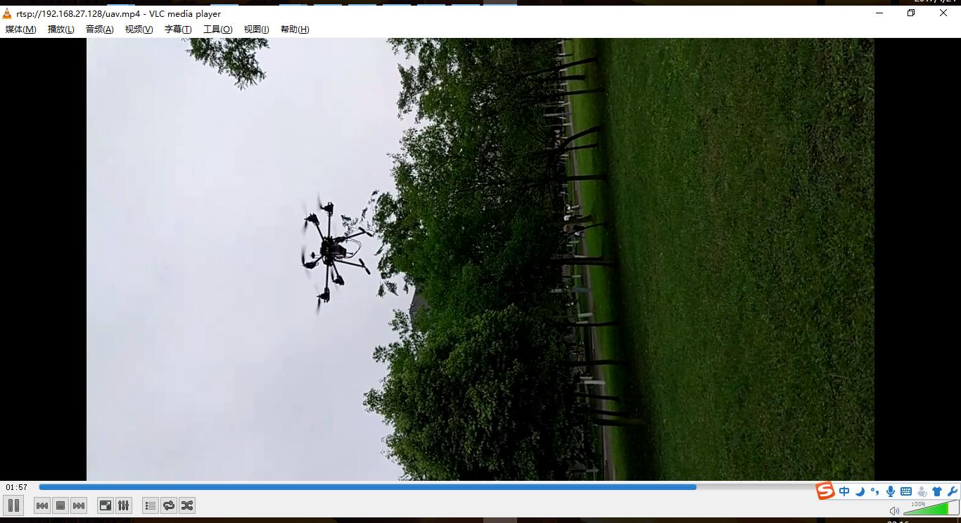

图4-13 E-TCP/NC无人机视频传输测试效果图

# 结 论

本章将对本论文的工作进行总结，并对后续进一步的研究问题进行讨论。

**论文工作总结：**

随着集成电路技术、通讯技术的飞速发展，无人机航拍逐渐成了普通人都可以应用的一项技术。由于设备价格低廉、未来5G时代万物互联的前景，基于现有TCP/IP协议栈体系的无人机视频传输技术仍然具有很大前景。由于无人机工作于室外空域，面临的是典型的大尺度衰落信道环境，丢包、错包频繁，面向有线网络设计的标准TCP无法很好应对这种场景，导致无人机视频传输吞吐率上不去、时延很大。

本文首先分析了基于TCP协议的无人机视频传输所面临的问题，查阅了大量文献，总结了前人做出的关于提高TCP在有损信道环境下的表现的工作。重点分析论述了Sundararajan等人的工作，即TCP/NC。在Raspberry Pi上实现了TCP/NC协议，并对TCP/NC在有损信道环境下的表现做了测试、分析。与前人工作不同的是，在详细比较了Batch Coding和Pipeline Coding的优缺点后，根据TCP协议的滑动窗口概念，采用了Pipeline Coding编码思想实现网络编码。

针对TCP/NC在无人机视频传输应用场景中所存在的问题，本文对其做了进一步改进，实现增强TCP/NC协议，即E-TCP/NC。设计了前向重传机制以应对一个RTO内的突发丢包；提出了一种新的自适应冗余度算法以应对网络的变化；设计补偿重传机制以降低解码端解码矩阵维度和减小解码时延；改进编码系数的设定以降低首部开销。最后本文搭建了无人机视频传输实验平台，测试E-TCP/NC对无人机视频传输性能的提升。

**未来工作展望**

在下一步的研究和学习过程中，我们将在以下方面做出改进：

1. NC层的编解码过程耗费资源太大。如第3.4 模拟丢包测试结果小节所述，100M网卡在添加了编解码模块后，峰值速度直接降到了12Mbps。这其中有代码优化原因，也有Raspberry Pi性能有限的原因，但本质上是由于编解码本来就耗费资源，而本文又以模块的形式实现E-TCP/NC，导致软中断时间过长，影响最终吞吐率。在今后的工作中，将优化目前代码，寻求新的编解码方式，以便可以同时处理多个字节，降低解码端的开销。
2. 目前对TCP报文的处理仅仅覆盖了一部分情况，对于TCP协议的选项字段、URG字段、PSH字段等都未做处理。后期需要改进目前的实现，使E-TCP/NC完全兼容目前的TCP协议。
3. TCP中对ACK反馈的依赖加大了无人机视频传输的时延，目前有学者已经做出了相关工作[19]，降低TCP对ACK的依赖。后期的工作中，将尝试将其与E-TCP/NC结合起来。

# 致 谢

时光荏苒，转眼之间，3年的研究生生涯即将过去，呆了7年的交大也要离开了。交大的7年承载了我最美好的大学时光，让我从一个青涩少年成长为一个敢于担当的青年。7年一路走来，有那么多人在帮助我，让我心怀感恩。

首先，我要感谢我的导师****教授，本论文是在****的悉心指导下完成的。在我本科期间，****就指导了我的SRTP，当时****渊博的专业知识、严谨的学术态度让我印象深刻。很自然地，硕士期间我也成为了****的学生。回顾这三年来，****学习上对我的督促，生活上对我的关怀依然历历在目。感谢****将我带入项目组，在项目组中，我的动手能力、分析问题能力和解决问题的能力得到了很大提高，这对我以后的工作至关重要。

其次，我要感谢实验室的一帮小伙伴们。感谢师兄****、****和****博士，三年来给了我很多学业上的帮助。感谢****，****，****，****、****，****，还有****博士，你们给我研究生生活添加了不少欢乐。

需要特别感谢的是我的父母。父母的养育之恩无以为报，他们是我十多年求学路上的坚强后盾，在我面临人生选择的迷茫之际，为我排忧解难，他们对我无私的爱与照顾是我不断前进的动力。

# 参考文献

[1] H. Balakrishnan, V. N. Padmanabhan, S. Seshan, R. H. Katz. A comparison of mechanisms for improving TCP performance over wireless links[J]. IEEE/ACM Transactions on Networking. Dec. 1997, 5(6):756–769

[2] C. Barakat, E. Altman, W. Dabbous. On TCP performance in a heterogeneous network: a survey[J]. IEEE Communications Magazine. Jan 2000, 38(1):40–46

[3] YE TIAN, KAI XU, , NIRWAN ANSARI. TCP in Wireless Environments: Problems and Solutions[C]. IEEE Radio Communications ? March 2005. IEEE, 2005

[4] T. R. Henderson, R. H. Katz. Transport protocols for Internet-compatible satellite networks[J]. IEEE Journal on Selected Areas in Communications. Feb 1999, 17(2):326–344

[5] Tsaoussidis Vassilis, Matta Ibrahim. Open issues on TCP for mobile computing[J]. Wireless Communications & Mobile Computing. 2010, 2(1):3–20

[6] J. J. Alcaraz, F. Cerdan, J. Garcia-Haro. Optimizing TCP and RLC interaction in the UMTS radio access network[J]. IEEE Network. March 2006, 20(2):56–64

[7] F. Vacirca, A. De Vebductis, A. Baiocchi. Optimal design of hybrid FEC/ARQ schemes for TCP over wireless links with Rayleigh fading[J]. IEEE Transactions on Mobile Computing. April 2006, 5(4):289–302

[8] M. Assaad, D. Zeghlache. Cross-Layer design in HSDPA system to reduce the TCP effect[J]. IEEE Journal on Selected Areas in Communications. March 2006, 24(3):614–625

[9] F Vacirca, A De Vendictis, A Todini, A Baiocchi. On the effects of ARQ mechanisms on TCP performance in wireless environments[C]. Global Telecommunications Conference, 2003. GLOBECOM ’03. IEEE. 2003, 671–675 Vol.2

[10] T. Mahmoodi, V. Friderikos, O. Holland, A. H. Aghvami. Cross-Layer Design to Improve Wireless TCP Performance with Link-Layer Adaptation[C]. 2007 IEEE 66th Vehicular Technology Conference. 2007, 1504–1508

[11] M Allman, D Glover, L Sanchez. Enhancing TCP Over Satellite Channels using Standard Mechanisms[M]. RFC Editor, 1999

[12] A. Bakre, B. R. Badrinath. I-TCP: indirect TCP for mobile hosts[C]. International Conference on Distributed Computing Systems. 1995, 136–143

[13] Hari Balakrishnan, Srinivasan Seshan, Randy H. Katz. Improving reliable transport and handoff performance in cellular wireless networks[J]. Wireless Networks. 1995, 1(4):469–481

[14] Gergö Buchholcz, Adam Gricser, Thomas Ziegler, Tien Van Do. Explicit loss notification to improve TCP performance over wireless networks[C]. IEEE International Conference on High Speed Networks and Multimedia Communications. Springer, 2003, 481–492

[15] Lawrence S. Brakmo, Larry L. Peterson. TCP Vegas: End to end congestion avoidance on a global Internet[J]. IEEE Journal on selected Areas in communications. 1995, 13(8):1465–1480

[16] K Ramakrishnan, S Floyd, D Black. RFC 3168[J]. The addition of explicit congestion notification (ECN) to IP. 2001

[17] R. Ahlswede, Ning Cai, S. Y. R. Li, R. W. Yeung. Network information flow[J]. IEEE Transactions on Information Theory. Jul. 2000, 46(4):1204–1216

[18] Philip A Chou, Yunnan Wu, Kamal Jain. Practical network coding[C]. Proceedings of the annual Allerton conference on communication control and computing. The University; 1998, 2003, vol. 41, 40–49

[19] Jérôme Lacan, Emmanuel Lochin. On-the-Fly Coding to Enable Full Reliability Without Retransmission[J]. CoRR. 2008, abs/0809.4576

[20] J. K. Sundararajan, D. Shah, M. Medard. ARQ for network coding[C]. 2008 IEEE International Symposium on Information Theory. 2008, 1651–1655

[21] J. K. Sundararajan, D. Shah, M. Medard, M. Mitzenmacher, J. Barros. Network Coding Meets TCP[C]. Proc. IEEE INFOCOM 2009. 2009, 280–288

[22] J. K. Sundararajan, D. Shah, M. Medard, S. Jakubczak, M. Mitzenmacher, J. Barros. Network Coding Meets TCP: Theory and Implementation[J]. Proceedings of the IEEE. Mar. 2011, 99(3):490–512

[23] 梅达尔. 网络编码基础与应用[M]. 机械工业出版社, 2014

[24] R. Bassoli, H. Marques, J. Rodriguez, K. W. Shum, R. Tafazolli. Network Coding Theory: A Survey[J]. IEEE Communications Surveys Tutorials. Fourth 2013, 15(4):1950–1978

[25] James F Kurose. Computer networking: A top-down approach featuring the internet, 3/E[M]. Pearson Education India, 2005

[26] Luigi Rizzo. Effective erasure codes for reliable computer communication protocols[J]. ACM SIGCOMM computer communication review. 1997, 27(2):24–36

[27] T. Ho, M. Medard, R. Koetter, D. R. Karger, M. Effros, J. Shi, B. Leong. A Random Linear Network Coding Approach to Multicast[J]. IEEE Transactions on Information Theory. Oct 2006, 52(10):4413–4430

[28] R. Koetter, M. Medard. An algebraic approach to network coding[J]. IEEE/ACM Transactions on Networking. Oct 2003, 11(5):782–795

[29] A. Fujimura, S. Y. Oh, M. Gerla. Network coding vs. erasure coding: Reliable multicast in ad hoc networks[C]. MILCOM 2008 - 2008 IEEE Military Communications Conference. 2008, 1–7

[30] Szymon Chachulski, Michael Jennings, Sachin Katti, Dina Katabi. Trading structure for randomness in wireless opportunistic routing[M], vol. 37. ACM, 2007

[31] Tracey Ho, Muriel Medard, Jun Shi, Michelle Effros, David R Karger. On randomized network coding[C]. Proceedings of the Annual Allerton Conference on Communication Control and Computing. Citeseer, 2003, vol. 41, 11–20

[32] Chien-Chia Chen, Chieh-Ning Lien, Uichin Lee, Soon Y Oh, Mario Gerla. CodeCast: network coding based multicast in MANETs[C]. Demos of the 10th international workshop on mobile computing systems and applications (HotMobile 2009). 2009

[33] J. s. Park, M. Gerla, D. S. Lun, Y. Yi, M. Medard. Codecast: a network-coding-based ad hoc multicast protocol[J]. IEEE Wireless Communications. October 2006, 13(5):76–81

[34] Chien-Chia Chen, Soon Y Oh, Phillip Tao, Mario Gerla, MY Sanadidi. Pipeline network coding for multicast streams[C]. Proceedings of the 5th International Conference on Mobile Computing and Ubiquitous Networking (ICMU), Seattle, USA. 2010

[35] Desmond S. Lun, Muriel Médard, Ralf Koetter, Michelle Effros. On coding for reliable communication over packet networks[J]. Physical Communication. 2008, 1(1):3–20

[36] 翟丰泰. 基于网络编码的TCP协议(NCTCP)设计与研究[Z], 2015

[37] 李永超. 基于网络编码TCP协议的网络加速系统的设计与实现[Z], 2015

[38] 许文庆. TCP/NC在Linux下的实现及改进[D]. mathesis, 天津大学, Dec. 2014

[39] 张宗橙. 纠错编码原理和应用[M]. 电子工业出版社, 2003

[40] Author Unknown. Raspberry Pi[Z]. https://­en.wikipedia.org/­wiki/­Raspberry_Pi

[41] Daniel P Bovet, Marco Cesati, 莉君 陈, 玉芳 孙. 深入理解Linux内核[M]. 中国电力出版社, 2001

[42] 本韦努蒂夏安, 闫江毓, 黄景昌. 深入理解Linux网络技术内幕[M]. 中国电力出版社, 2009

[43] Christina Fragouli, Jean-Yves Le Boudec, Jörg Widmer. Network coding: an instant primer[J]. ACM SIGCOMM Computer Communication Review. 2006, 36(1):63–68

[44] J. Barros, R. A. Costa, D. Munaretto, J. Widmer. Effective Delay Control in Online Network Coding[C]. IEEE INFOCOM 2009. 2009, 208–216

[45] H. M. Ruiz, M. Kieffer, B. Pesquet-Popescu. Redundancy adaptation scheme for network coding with TCP[C]. 2012 International Symposium on Network Coding (NetCod). 2012, 49–54

[46] Fabio Martignon, Luigi Fratta. Loss differentiation schemes for TCP over wireless networks[C]. International Workshop on Quality of Service in Multiservice IP Networks. Springer, 2004, 586–599

[47] Kenji Kurata Go Hasegawa, Masayuki Murata. Fairness Comparisons between TCP Reno and TCP Vegas for Future Deployment of TCP Vegas[J]. 2000

[48] Sicong Song, H Li, K Pan, J Liu, Shuo-Yen Robert Li. Self-adaptive TCP protocol combined with network coding scheme[C]. International Conference on Systems and Networks Communications (ICSNC). 2011, 20–25

[49] Jing Chen, Wei Tan, Lixiang Liu, Xiaohui Hu, Fanjiang Xu. Towards zero loss for TCP in wireless networks[C]. 2009 IEEE 28th International Performance Computing and Communications Conference. 2009, 65–70

[50] D. Wang, Q. Zhang, J. Liu. Partial Network Coding: Theory and Application for Continuous Sensor Data Collection[C]. 200614th IEEE International Workshop on Quality of Service. 2006, 93–101

[51] 宋蒙. 基于网络编码的TCP协议原型设计与实现[Z], 2015

# 攻读硕士期间发表的论文及科研成果

**已发表的论文及专利：**

1. 董泽锋. 一种新的用于TCP网络编码的自适应冗余机制. 收录于2017年信息、电子与控制技术学术会议(IECT’2017).

1. 关于DJI Lightbridge，参见<http://www.dji.com/cn/dji-lightbridge>
2. seen packet 的概念见2.2.1 ACK on degree of freedom小节定义2.1
3. 内核源码下载地址：https://github.com/raspberrypi/linux
4. skb_copy()函数说明参见：http://kernelbook.sourceforge.net/kernel-api.html/r2245.html
5. kfree_skb()函数说明参见：http://kernelbook.sourceforge.net/kernel-api.html/r1204.html
6. ip_local_deliver_finish()函数参见http://www.embeddedlinux.org.cn/linux_net/0596002556/understandlni-CHP-24-SECT-3.html